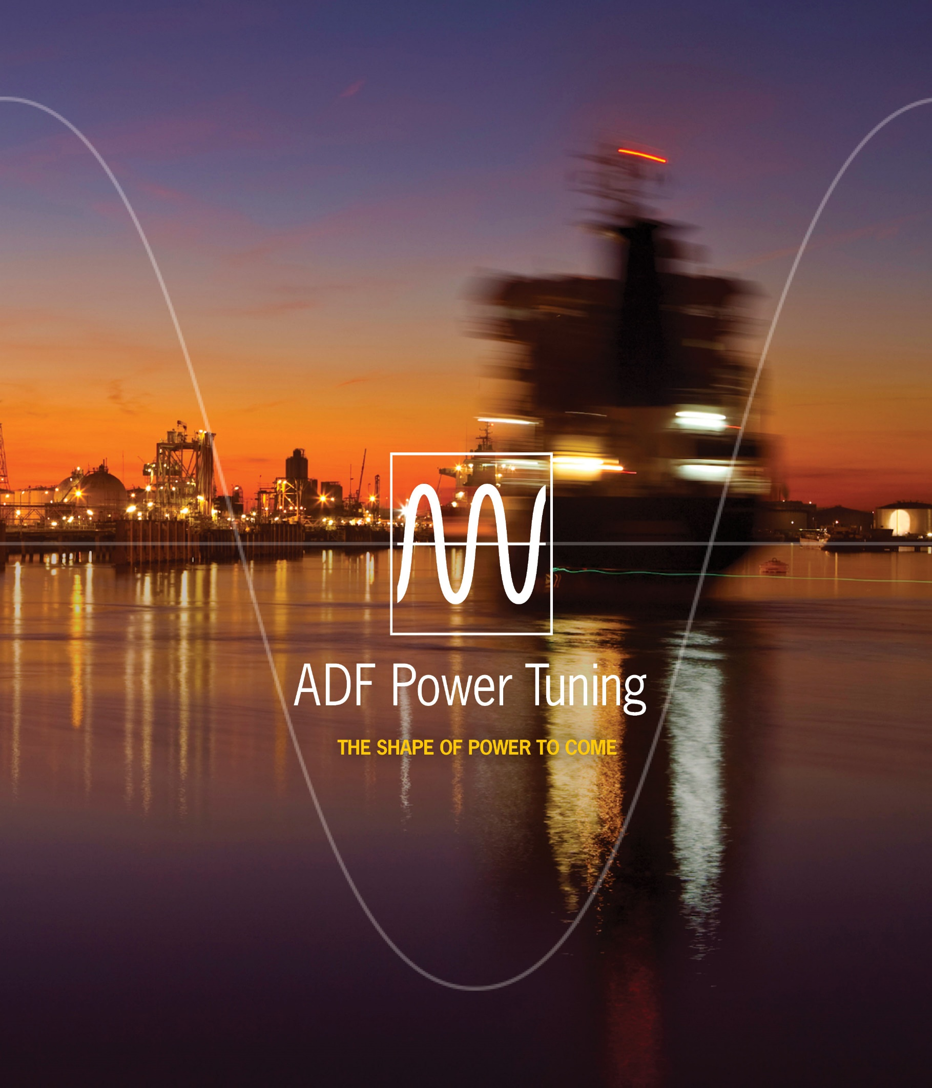



Jakość energii źródłem korzyści

**KSZTAŁT ENERGII PRZYSZŁOŚCI**

Podręcznik sprzętowy ADF P300

Podręcznik sprzętowy

## Informacje dotyczące bezpieczeństwa

Przed podjęciem próby zainstalowania, uruchomienia lub konserwacji sprzętu należy starannie przeczytać podane instrukcje i obejrzeć sprzęt aby zapoznać się z produktem. W niniejszym podręczniku mogą pojawiać się następujące informacje specjalne, ostrzegające o potencjalnych zagrożeniach, lub zwracające uwagę na treści objaśniające lub upraszczające procedury:

|  |  |
| --- | --- |
| 🛆 | **OSTRZEŻENIE:** Identyfikuje informacje o praktykach lub okolicznościach, które mogą prowadzić do obrażeń ciała lub utraty życia, uszkodzenia mienia, lub strat ekonomicznych. |

|  |  |
| --- | --- |
| UWAGA | Jest źródłem dodatkowych informacji objaśniających lub upraszczających procedury. |

|  |  |
| --- | --- |
| 🛆 | **OSTRZEŻENIE:** Tylko personel posiadający kwalifikacje w zakresie elektryczności, który zna budowę oraz działanie opisywanego tutaj sprzętu, a także możliwe zagrożenia, powinien instalować, regulować, obsługiwać oraz wykonywać prace serwisowe opisywanego sprzętu. Przed przystąpieniem do praktycznego działania należy w całości i ze zrozumieniem przeczytać niniejszy podręcznik oraz inne mające zastosowanie podręczniki/instrukcje. Nieprzestrzeganie tej zasady mogłoby skutkować poważnymi obrażeniami ciała lub utratą życia.  **OSTRZEŻENIE:** Produkt zawiera kondensatory podłączone do szyn napięcia stałego, które po odłączeniu źródła zasilania utrzymują niebezpieczne napięcia przekraczające 1000V. Po odłączeniu źródła zasilania należy odczekać co najmniej sześćdziesiąt (60) minut, aby kondensatory szyn napięcia stałego uległy rozładowaniu. Następnie należy sprawdzić napięcie woltomierzem aby upewnić się, że kondensatory szyn napięcia stałego rozładowały się. Dopiero wtedy można dotykać jakichkolwiek wewnętrznych części składowych. Nieprzestrzeganie tej zasady bezpieczeństwa może być przyczyną ciężkich uszkodzeń ciała lub utraty życia.  **OSTRZEŻENIE:** Opisywany produkt mógł zostać fabrycznie zmodyfikowany w celu doprowadzenia zasilania pomocniczego z zewnątrz. Po odłączeniu głównych bezpieczników zewnętrzne zasilanie pomocnicze również musi zostać odłączone.  **OSTRZEŻENIE:** Przed wykonaniem jakichkolwiek czynności przy przekładnikach prądowych należy się upewnić, że uzwojenie wtórne jest zwarte. Nigdy nie należy rozwierać uzwojenia wtórnego obciążonego przekładnika prądowego. Podczas pracy przy instalacjach elektrycznych zawsze trzeba nosić rękawice izolacyjne oraz zabezpieczenie oczu. Ponadto należy się upewnić, że spełnione są wszystkie obowiązujące w danym miejscu przepisy dotyczące bezpieczeństwa.  **OSTRZEŻENIE:** Tylko wykwalifikowany personel, lub inny przeszkolony personel który rozumie potencjalne zagrożenia, może prowadzić obsługę techniczną, aktualizacje, wykrywanie i usuwanie usterek, naprawy oraz inne prace tego typu związane z produktem. Jeśli tych prac nie wykona się prawidłowo, może to skutkować niekontrolowanym zachowaniem się urządzeń. Nieprzestrzeganie tego ostrzeżenia mogłoby spowodować uszkodzenie sprzętu oraz obrażenia ciała. Mimo że podjęto odpowiednie wysiłki w celu dostarczenia w niniejszym dokumencie precyzyjnych i miarodajnych informacji, firma **Comsys** nie bierze na siebie żadnej odpowiedzialności za skutki wynikające ze stosowania zamieszczonych tutaj treści. |

Informacje podane w niniejszym dokumencie mogą ulegać zmianom bez powiadomienia.

© 2008 –2021 Comsys AB. Wszelkie prawa zastrzeżone.

## Identyfikacja produktu

Etykieta identyfikacyjna produktu znajduje się wewnątrz drzwi szafy. Przed zainstalowaniem oraz rozruchem technologicznym filtru aktywnego należy pamiętać o sprawdzeniu, czy wykorzystywane przez użytkownika zasilanie odpowiada danym technicznym zamieszczonym na tej etykiecie.

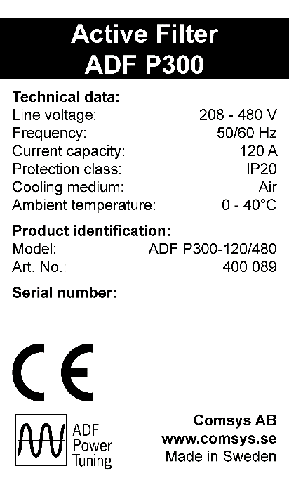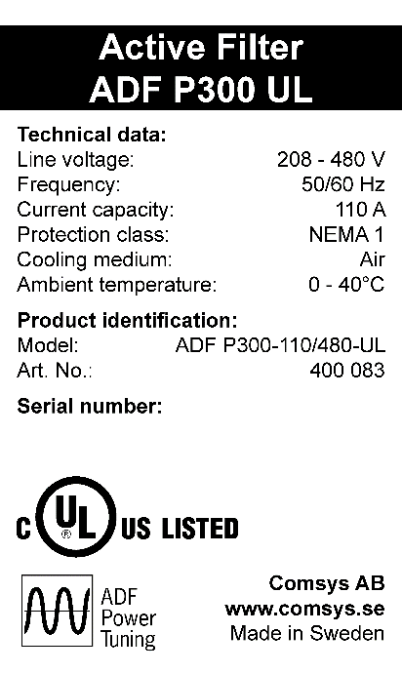

|  |  |  |
| --- | --- | --- |
| Dane techniczne:  Napięcie międzyprzewodowe:  Częstotliwość:  Wydajność prądowa:  Klasa ochrony:  Czynnik chłodzący:  Temperatura otoczenia: | | Powietrze |
| **Identyfikacja produktu:** | | |
| Model: |  | |
| Numer artykułu: | |  |
| **Numer seryjny:** | |  |

Niniejszy podręcznik ma zastosowanie do produktów wymienionych w tabeli poniżej:

Tabela 1: Modele ADF P300 opisane w niniejszym podręczniku

|  |  |  |  |
| --- | --- | --- | --- |
| Asortyment produktów | Modele | Prąd znamionowy  (wartości skuteczne) | Napięcie |
| ADF P300  Chłodzony powietrzem,  3-przewodowy | ADF P300-120/480 | 120 ARMS | 208 – 480 V |
| ADF P300-240/480 | 240 ARMS |
| ADF P300-360/480 | 360 ARMS |
| ADF P300-90/690 | 90 ARMS | 480 – 690 V |
| ADF P300-180/690 | 180 ARMS |
| ADF P300-270/690 | 270 ARMS |
| ADF P300  Wersja UL/cUL  Chłodzony powietrzem,  3-przewodowy | ADF P300-110/480-UL | 110 ARMS | 208 – 480 V |
| ADF P300-220/480-UL | 220 ARMS |
| ADF P300-330/480-UL | 330 ARMS |
| ADF P300-90/600-UL | 90 ARMS | 480 – 690 V |
| ADF P300-180/600-UL | 180 ARMS |
| ADF P300-270/600-UL | 270 ARMS |

## Normy

Produkt opisywany w niniejszym dokumencie spełnia wymagania CE. Oznacza to, że jest on zgodny z dotyczącymi niskich napięć dyrektywami Wspólnoty Europejskiej 72/23/EEC oraz 93/68/EEC, a ponadto jest oznaczony etykietą CE.

Mają zastosowanie następujące normy:

Tabela 2: Normy

|  |  |
| --- | --- |
| Normy | |
| Kompatybilność elektromagnetyczna | EN 61000-6-2, EN 61000-6-4 |
| Projektowanie elektryczne i bezpieczeństwo | EN 50178 / VDE0160 |
| Klasa ochrony | IP21 zgodnie z IEC 529 (ADF P300)  NEMA1 zgodnie z NEMA 250 (ADF P300-UL) |
| Oznaczenie dotyczące zatwierdzenia | 72/23/EEC, 93/68/EEC, oznaczenie CE |

## Normy dotyczące wersji UL/cUL

Wersje UL/cUL, numery artykułów 400 083, 400 084, 400 085, 400 086, 400 087, 400 088 są zatwierdzone zgodnie z normami UL/CSA.

Tabela 3: Normy UL/cUL

|  |  |
| --- | --- |
| Normy | |
| Projektowanie elektryczne i bezpieczeństwo | UL508/CSA22.2 |

Numer rejestru NMTR.E357863.

## Zmiany w dokumencie

Tabela : Wersje dokumentu

|  |  |  |  |
| --- | --- | --- | --- |
| Wersja | Data | Historia: | Status: |
| A | 2008-02-19 | DOKUMENT ORYGINALNY | WYDANO |
| A2 | 2008-08-10 | KOREKTA W ZAKRESIE STEROWANIA SCC2 | WYDANO |
| A3 | 2009-11-25 | KOREKTA DLA WYDANIA 1.0 | WYDANO |
| C1 | 2010-02-08 | KOREKTA DLA WYDANIA 1.1 | WYDANO |
| C2 | 2010-06-04 | KOREKTA Z AKTUALIZACJĄ NAZEWNICTWA | WYDANO |
| C4 | 2010-09-30 | DROBNA KOREKTA | WYDANO |
| D05 | 2011-12-20 | ZNACZĄCA AKTUALIZACJA | WYDANO |
| D07 |  | PODZIAŁ NA PODRĘCZNIK TECHNICZNY ORAZ PODRĘCZNIK UŻYTKOWNIKA | WYDANO |
| D08 | 2012-03-16 | DODANIE P300N | WYDANO |
| D09 | 2012-06-04 | DROBNE POPRAWKI | WYDANO |
| D10 | 2014-01-17 | DROBNE POPRAWKI | WYDANO |
| D11 | 2014-06-17 | ZNACZĄCE POPRAWKI; AKTUALIZACJA UL/cUL | DO RECENZJI |
| D12 | 2014-07-29 | DROBNE POPRAWKI | WYDANO |
| D13 | 2015-11-04 | DROBNE POPRAWKI; AKTUALIZACJA ZWIĄZANA Z ZACISKAMI X11/X12 | WYDANO |
| REV15 | 2016-03-10 | DROBNE POPRAWKI; USUNIĘCIE PRODUKTÓW EOL ADF P300W oraz ADF P300N | WYDANO |

## Spis treści

Informacje dotyczące bezpieczeństwa 3

Identyfikacja produktu 4

Normy 5

Normy dotyczące wersji UL/cUL 5

Zmiany w dokumencie 5

Spis treści 6

Spis ilustracji 9

Spis tabel 10

1 Informacje ogólne 11

1.1 Zawartość 11

1.2 Struktura podręcznika 11

1.3 Dokumenty uzupełniające 11

2 Informacje ogólne dotyczące filtrów aktywnych 12

2.1 Wprowadzenie do technologii 12

2.1.1 Problem: kiepska jakość zasilania 12

2.1.2 Rozwiązanie: filtry aktywne 12

2.1.3 Popularne zastosowania, wykorzystujące zalety filtrów aktywnych 12

2.1.4 Działanie filtrów aktywnych 13

2.2 Ogólne informacje o urządzeniu 13

2.2.1 Charakterystyka 14

2.2.2 Ogólny opis głównych części składowych 14

2.2.2.1 Interfejs użytkownika (HMI-3 Extended – wersja rozszerzona) 15

2.2.2.2 Przycisk wskaźnika zasilania PIB 15

2.2.2.3 Komputer sterujący (SCC2) 16

2.2.2.4 Płytka obwodów automatyki (ACB) 16

2.2.2.5 Transformator napięcia pomocniczego (T1) 16

2.2.2.6 Zasilacz napięcia pomocniczego (PSU) 17

2.2.2.7 Pomocniczy blok bezpieczników (F1) 17

2.2.2.8 Jednostki procesorów mocy (PP1…PP3) 17

2.2.2.9 Blok bezpieczników procesorów mocy (Q1…Q3) 17

2.2.2.10 Zaciski do podłączenia zasilania (X10) 17

2.2.2.11 Interfejs sygnałowy użytkownika oraz zaciski przekładników prądowych (X11, X12) 17

2.2.2.12 Podłączenie dla trybu Multi-Master (X22 i X23; opcjonalne) 17

2.3 Konfiguracja filtru 17

3 Czynności wstępne 20

3.1 Odbiór i rozpakowanie 20

3.2 Instalacja 20

3.3 Konfiguracja i rozruch technologiczny 20

4 Instalacja 21

4.1 Rozpakowanie filtru aktywnego 21

4.1.1 Przed rozpakowaniem i przeprowadzeniem instalacji/rozruchu 21

4.1.2 Podnoszenie filtru aktywnego 22

4.1.3 Zabezpieczenie filtru aktywnego 22

4.1.4 Przygotowania do uruchomienia 22

4.1.5 Warunki przechowywania 23

4.1.6 Warunki transportu 24

4.2 Warunki środowiskowe 24

4.2.1 Warunki pracy 24

4.2.2 Warunki fizyczne 24

4.2.3 Wymagania dotyczące przepływu powietrza chłodzącego 25

4.3 Podłączanie aktywnego filtru 25

4.3.1 Przygotowanie do wykonania połączeń 25

4.3.1.1 Przed podłączeniem ADF P300 26

4.3.2 Zaciski podłączenia zasilania (X10) 26

4.3.2.1 Wybór rozmiaru kabli zasilania – urządzenia CE 26

4.3.2.2 Wybór rozmiaru kabli zasilania – urządzenia UL/cUL 27

4.3.2.3 Ochrona przeciwprzepięciowa (tylko wersje UL/cUL) 27

4.3.2.4 Zabezpieczenie gałęzi (tylko wersje UL/cUL) 27

4.3.2.5 Wybór głównych bezpieczników 28

4.3.2.6 Wybór bezpieczników pomocniczych 28

4.3.3 Podłączenie uziemienia ochronnego (PE) 28

4.3.3.1 Uziemienie ochronne w urządzeniach UL/cUL 28

4.4 Konfiguracja transformatora pomocniczego 29

4.5 Sygnałowy interfejs użytkownika oraz zaciski przekładników prądowych (X11, X12) 30

4.5.1 Podłączanie przekładników prądowych 30

4.5.1.1 Wybór przekładników prądowych 31

4.5.1.2 Zalecany rozmiar kabli przekładników prądowych 31

4.5.1.3 Lokalizacja przekładników prądowych 32

4.5.1.4 Podłączenie i okablowanie przekładników prądowych 33

4.5.1.5 Podłączenie przekładników prądowych w przypadku urządzeń równoległych 34

4.5.1.6 Użycie transformatorów sumujących 34

4.5.2 Magistrala Multi-Master (X22 i X23; opcjonalnie) 34

5 Konserwacja 36

5.1 Kontrola przeprowadzana co dwa lata 36

5.1.1 Oględziny 36

5.1.2 Czyszczenie 37

5.1.3 Bezpieczniki 37

5.1.4 System chłodzenia 37

5.1.5 Kontrola drzwi oraz zamka 37

5.1.6 Filtr powietrza 37

5.1.7 Podłączenie elektryczne 37

Załącznik A Opis techniczny 38

A.1 Dane techniczne – ADF P300-XXX/480 38

A.1 Dane techniczne – ADF P300-XXX/480 – wersja UL/cUL 39

A.2 Dane techniczne – ADF P300-XXX/690 40

A.2 Dane techniczne – ADF P300-XXX/600 – wersja UL/cUL 41

Załącznik B Kompatybilność z kompensacją pasywną 42

Załącznik C Obniżanie wartości znamionowych w zależności od składowych harmonicznych 43

C.1 Maksymalny prąd dla pojedynczej składowej harmonicznej 43

C.2 Wyznaczanie termicznej wartości granicznej 44

C.3 Podsumowanie 44

Załącznik D Obniżanie wartości znamionowych z powodu wysokości 45

D.1 Obniżanie wartości znamionowych w zależności od powietrza chłodzącego 45

## Spis ilustracji

Ilustracja 1: Podstawowa zasada działania 13

Ilustracja 2: Nieskompensowany prąd obciążenia (po lewej), prąd kompensacji (środek), skompensowany prąd sieci (po prawej) 13

Ilustracja 3: Ogólny widok szafy ADF P300 15

Ilustracja 4: Główne części składowe ADF P300 15

Ilustracja 5: Lokalizacja wskaźników przedniego panelu komputera sterującego SCC2 16

Ilustracja 6: Prawidłowe podnoszenie aktywnego filtru 22

Ilustracja 7: Filtr aktywny z podniesionym daszkiem 23

Ilustracja 8: ADF P300, zasilanie aktywnego filtru (X10) oraz złącza użytkownika (X11/X12), wejście kanału kablowego 26

Ilustracja 9 Blok zacisków X11 oraz X12, na tej ilustracji przekładniki prądowe są zwarte. Widać też interfejs Multi-Master X22 oraz X23 31

Ilustracja 10: Schemat rozmieszczenia przekładników prądowych – konfiguracja z zamkniętą pętlą 32

Ilustracja 11: Schemat rozmieszczenia przekładników prądowych – konfiguracja z otwartą pętlą 32

Ilustracja 12: Brak przekładników prądowych przy sterowaniu bezczujnikowym (Sensorless Control) 32

Ilustracja 13: Schemat podłączenia przekładników prądowych – konfiguracja z zamkniętą pętlą 33

Ilustracja 14: Schemat podłączenia przekładników prądowych – urządzenia połączone równolegle 34

Ilustracja 15: Przykład konfiguracji dla pracy w układzie Multi-Master 34

Ilustracja 16: Podłączenie aktywnego filtru, pasywnej kompensacji, oraz lokalizacja przekładników prądowych. 42

## Spis tabel

Tabela 1: Modele ADF P300 opisane w niniejszym podręczniku 4

Tabela 2: Normy 5

Tabela 3: Normy UL/cUL 5

Tabela 4: Wersje dokumentu 5

Tabela 5: Kod barwny przycisku wskaźnika zasilania PIB 16

Tabela 6: Wskaźniki diodowe przedniego panelu komputera sterującego SCC2 16

Tabela 7: Graniczne warunki przechowywania 23

Tabela 8: Warunki przechowywania długoterminowego 24

Tabela 9: Graniczne warunki transportu 24

Tabela 10: Środowiskowe graniczne warunki pracy 24

Tabela 11: Minimalne wymagania dotyczące przepływu powietrza 25

Tabela 12: Zalecane rozmiary kabli 27

Tabela 13: Wybór bezpieczników pomocniczych 28

Tabela 14: Standardowe napięcia pomocnicze 29

Tabela 15: Zakres napięcia 208 – 415 V 29

Tabela 16: Zakres napięcia 380 – 480 V 29

Tabela 17: Zakres napięcia 480 – 600 V 29

Tabela 18: Zaciski zewnętrznego interfejsu X11 / X12 30

Tabela 19: Specyfikacja przekładników prądowych (CT) 31

Tabela 20: Obciążenie jako funkcja rozmiaru i długości kabli 31

Tabela 21 Dane dotyczące podłączenia przekładników prądowych filtru aktywnego ADF 32

Tabela 22: Tabela podłączenia przekładników prądowych 33

Tabela 23: Opis techniczny ADF P300-XXX/480 38

Tabela 24: Opis techniczny ADF P300-XXX/480 39

Tabela 25: Opis techniczny ADF P300-XXX/690 40

Tabela 26: Opis techniczny ADF P300-XXX/600 41

Tabela 27: Maksymalna wydajność prądowa dla pojedynczych składowych harmonicznych 43

# Informacje ogólne

## Zawartość

Niniejszy podręcznik opisuje zagadnienia dotyczące sprzętu, instalacji oraz konserwacji filtrów aktywnych serii Comsys ADF P300.

## Struktura podręcznika

Podręcznik ADF P300 składa się z dwóch, wymienionych poniżej części:

1. Podręcznik Sprzętowy ADF P300, numer dokumentu 1 199 171 (niniejszy dokument)
2. Podręcznik Użytkownika ADF P100/P300, numer dokumentu 1 199 172

Podręcznik Sprzętowy opisuje zagadnienia związane ze sprzętem, takie jak instalacja, dobór kabli, konfiguracja przekładników prądowych, profilaktyczna konserwacja, oraz wykrywanie i usuwanie usterek.

Podręcznik Użytkownika obejmuje kwestie regulowane przez oprogramowanie zainstalowane w urządzeniu/systemie, takie jak obsługa, wstępna konfiguracja oraz rozruch. Dlatego w przypadku aktualizowania urządzenia/systemu dostarczany jest nowy Podręcznik Użytkownika.

## Dokumenty uzupełniające

* Podręcznik Użytkownika ADF P100/P300 (numer dokumentu 1 199 172)

# Informacje ogólne dotyczące filtrów aktywnych

## Wprowadzenie do technologii

Firma Comsys oferuje nową generację wysokowydajnych produktów zapewniających odpowiednią jakość energii elektrycznej w zastosowaniach przemysłowych. Produkty te wykorzystują technologię filtrów aktywnych, która eliminuje straty i przywraca naturalny kształt przebiegu prądu.

### Problem: kiepska jakość zasilania

Przebiegi nieustalone, składowe harmoniczne, zmiany napięcia (wliczając w to migotanie) oraz asymetria, w znaczący sposób obciążają sieć energetyczną, maszyny, silniki oraz sprzęt komputerowy, co skutkuje występowaniem zakłóceń, zatrzymywaniem produkcji, stratami energii oraz zmniejszoną trwałością. Wymienione aspekty, oprócz innych, związane są z pojęciem jakości energii elektrycznej.

Duża część sprzętu podłączonego do sieci energetycznej wytwarza zakłócenia, powoduje zmiany napięcia oraz generuje niepożądane składowe harmoniczne które “zanieczyszczają” sieć. Te niekorzystne zjawiska są przyczyną strat, zakłóceń, przerw w produkcji oraz skracania oczekiwanych okresów eksploatacji okablowania, transformatorów oraz maszyn, co wynika z dodatkowego obciążenia.

Prowadzi to do zmniejszenia wydajności sieci elektrycznej, pogorszenia efektywności wykorzystania energii oraz strat energii, generując koszty zarówno techniczne, jak i ekonomiczne.

### Rozwiązanie: filtry aktywne

Dotychczas, do ograniczania lub minimalizowania problemów związanych z jakością energii elektrycznej w sieci używane były zwykle stałe, elektromechaniczne albo sterowane elementami półprzewodnikowymi filtry i/lub kompensatory.

Urządzenia takie pracują głównie z ustalonymi lub skokowo zmienianymi parametrami, wykorzystując elementy pasywne. Wszystkie te rozwiązania mają takie same wady – zwiększają straty, pasują do konkretnej instalacji i nie mają możliwości adaptacyjnych aby dostosować się do dynamicznych zmian obciążenia, lub nadążać za takimi zmianami.

Aktywny filtr dynamiczny (ADF- Active Dynamic Filter) eliminuje efekty powodujące straty, takie jak składowe harmoniczne, migotanie, zmiany napięcia, rezonanse oraz energia bierna. W tym celu aktywny filtr wykorzystuje technikę kompensacji i filtrowania charakteryzującą się wysoką dynamiką dzięki zastosowaniu bezstopniowego sterowania cyfrowego. Poprzez ciągłe kontrolowanie sieci oraz precyzyjne wprowadzanie odpowiednich prądów kompensujących – w idealnie dobranym czasie – możliwe jest uzyskanie najbardziej efektywnego i dokładnego rozwiązania każdego problemu związanego z jakością energii elektrycznej.

Takie podejście umożliwia natychmiastowe przywrócenie właściwego kształtu fali prądu, obniżenie poboru prądu, oraz pełną kompensację zmian obciążenia oraz warunków panujących w instalacji przez cały czas pracy.

### Popularne zastosowania, wykorzystujące zalety filtrów aktywnych

* Tłumienie składowych harmonicznych / mocy biernej w instalacjach 3-fazowych
* Przemysłowe maszyny produkcyjne (na przykład młyny, prasy)
* Systemy napędowe z regulacją prędkości (napędy prądu zmiennego, napędy prądu stałego)
* Elektryczne systemy spawalnicze
* Maszyny do tworzyw sztucznych (wytłaczarki, wtryskarki, maszyny do obróbki folii)
* Systemy wytwarzania energii oraz zasilacze awaryjne (UPS)
* Procesy elektrolityczne
* Podgrzewanie indukcyjne

### Działanie filtrów aktywnych

Aktywny filtr jest właściwie bardzo zaawansowanym, sterowanym komputerowo źródłem prądu, z możliwością wytwarzania prądu o dowolnym kształcie, z bardzo małym opóźnieniem lub bez opóźnienia.

Na Ilustracji 1 znajduje się uproszczony schemat przedstawiający zasadę działania. Urządzenie jest połączone równolegle z obciążeniem wymagającym kompensacji.

Prądy i napięcia dostarczane przez sieć są mierzone i analizowane **[3]**, w celu ustalenia, czy występują zakłócenia takie jak przesunięcie związane z występowaniem mocy biernej i/lub składowe harmoniczne.

Urządzenie generuje prądy kompensacji **[2]** które stanowią dokładne przeciwieństwo takich czynników jak składowe harmoniczne i/lub przesunięcie związane z mocą bierną, tak aby wyeliminować niepożądane działanie obciążenia **[1]**.



Transformator zasilający

sieci lokalnej

(10kV/ 400V)

Maszyna przemysłowa

(obciążenie złożone)

Ilustracja 1: Podstawowa zasada działania

Na Ilustracji 2 pokazano, jak prąd pobierany przez obciążenie elektryczne może wyglądać przed oraz podczas kompensacji. Przed kompensacją prąd oprócz składowej podstawowej składa się również z kilku składowych harmonicznych, które widoczne są na zniekształconym kształcie fali prądu. Po wprowadzeniu prądu kompensacji prądowi obciążenia zostaje przywrócony naturalny kształt sinusoidy, a efekty powodujące straty zostają wyeliminowane.

Następuje usprawnienie działania systemu transmisji energii, co prowadzi do oszczędności energii, mniejszych zakłóceń, a w skrócie – poprawia jakość zasilania i znacząco obniża koszty związane z funkcjonowaniem instalacji elektrycznych.

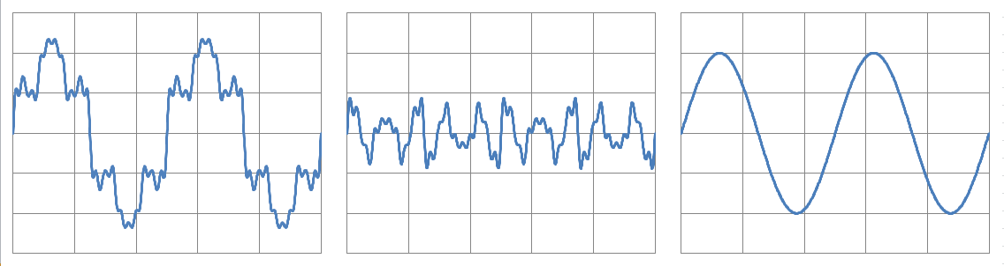

Ilustracja 2: Nieskompensowany prąd obciążenia (po lewej), prąd kompensacji (środek), skompensowany prąd sieci (po prawej)

## Ogólne informacje o urządzeniu

Aktywne filtry ADF P300 stanowią serię modułowych aktywnych filtrów zasilania dużej mocy, dostępnych w zakresie mocy odpowiadającym zdolności kompensacji od 90 A aż do 360 A przypadającej na jedną szafę. Produkty z asortymentu aktywnych filtrów ADF dostarczane są w szafach odpowiadających przemysłowemu standardowi szaf dla urządzeń.

### Charakterystyka

Cechy ogólne:

* Zwarta konstrukcja, umieszczona w standardowej, stanowiącej obudowę szafie stojącej na podłodze
* Wysoka wydajność i niezawodność
* Zaawansowane sterowanie cyfrowe i krótki czas reakcji
* Możliwa jest równoległa praca kilku urządzeń w celu uzyskania większych mocy znamionowych
* Brak wrażliwości na przeciążenia, zmiany w sieci oraz zmiany warunków obciążenia
* Wbudowany blok głównych bezpieczników, duża wytrzymałość zwarciowa
* Łatwa instalacja, rozruch technologiczny oraz konserwacja

### Ogólny opis głównych części składowych

W niniejszym rozdziale przedstawiono główne części składowe aktywnego filtru. Każda jednostka jest zamknięta w jednej szafie mieszczącej wszystkie niezbędne moduły i układy.

|  |  |
| --- | --- |
| Ilustracja 3: Ogólny widok szafy ADF P300 | Ilustracja 4: Główne części składowe ADF P300 |

#### Interfejs użytkownika (HMI-3 Extended – wersja rozszerzona)

Za pomocą panelu interfejsu człowiek-maszyna HMI (Human Machine Interface) wykonuje się wszystkie operacje związane z ustawieniami, konfiguracją oraz obsługą. Patrz Ilustracja 3. Sposób korzystania z interfejsu HMI opisano w Podręczniku Użytkownika ADF P100/P300 (1 199 172).

#### Przycisk wskaźnika zasilania PIB

Za pomocą przycisku wskaźnika zasilania PIB (Power Indication Button) można przeprowadzać proste operacje, takie jak uruchomienie i zatrzymanie. Przycisk ten pokazuje również podstawowe informacje za pomocą znajdującej się w nim lampki wskaźnikowej.

Krótkie naciśnięcie tego przycisku powoduje włączenie zasilania filtru, wyłączenie zasilania następuje po wciśnięciu przycisku na dwie sekundy.

Tabela : Kod barwny przycisku wskaźnika zasilania PIB

|  |  |  |
| --- | --- | --- |
| Kolor | Opis | Działanie przycisku |
| Zanikający czerwony | Urządzenie w stanie samoczynnego wyłączenia, trwa zapisywanie dziennika na karcie SD | Brak |
| Ciągły czerwony | Urządzenie w stanie samoczynnego wyłączenia | Zatwierdzenie wszystkich alarmów |
| Zanikający żółty | Ładowanie wstępne / wszystkie inne stany | Brak |
| Ciągły żółty | Urządzenie w stanie zatrzymania | Uruchomienie urządzenia |
| Zanikający zielony | Urządzenie znajduje się w trybie oczekiwania | Zatrzymanie urządzenia |
| Ciągły zielony | Urządzenie pracuje | Zatrzymanie urządzenia |
| Brak | Zasilanie urządzenia jest wyłączone | Inicjalizowanie urządzenia |

#### Komputer sterujący (SCC2)

Komputer sterujący SCC2 jest autonomicznym cyfrowym systemem sterowania, wyposażonym we wszystkie funkcje potrzebne do sterowania modułami procesorów mocy. Posiada on również zespół obwodów zabezpieczających służących do kontrolowania oraz sterowania głównym stycznikiem. Wskaźniki na panelu przednim pokazują tryby pracy, a także stan oraz zasilanie, zgodnie z Tabelą 6.

|  |  |  |  |  |  |  |  |  |  |  |  |  |  |  |  |  |
| --- | --- | --- | --- | --- | --- | --- | --- | --- | --- | --- | --- | --- | --- | --- | --- | --- |
| Ilustracja 5: Lokalizacja wskaźników przedniego panelu komputera sterującego SCC2 | Tabela 6: Wskaźniki diodowe przedniego panelu komputera sterującego SCC2   |  |  |  | | --- | --- | --- | | Funkcja | Kolor | Znaczenie | | POWER (zasilanie) | Niebieski | Wskazuje, że komputer sterujący ma zasilanie. | | RUN/OK (praca / brak usterek) | Czerwony/ Zielony/ Żółty | Stan pracy filtru aktywnego:  **Mrugający zielony** = Urządzenie pracuje.  **Mrugający żółty** = Urządzenie w stanie zatrzymania.  **Mrugający czerwony/żółty** = Urządzenie w stanie samoczynnego wyłączenia / aktywny jest jakiś alarm.  **Ciągły żółty** = Urządzenie znajduje się w trybie konfiguracji.  **Szybko mrugający czerwony** = Usterka związana z inicjalizacją komputera SCC2. | | NETWORK (sieć) | Żółty | Aktywność w sieci LAN (jeśli podłączono) | | TRIP (samoczynne wyłączenie) | Czerwony | Wyłączenie sprzętowe SCC2. Jeśli świeci, to komputer sterujący nie działa prawidłowo. | |

Złącze RJ45 znajduje się w dolnej części SCC2. Do połączenia z filtrem ADF można użyć kabla sieciowego “FTP kategorii 5” lub lepszego.

#### Płytka obwodów automatyki (ACB)

Płytka obwodów automatyki (Automation Circuit Board - ACB) rozprowadza wszystkie sygnały oraz łączy obwód pomocniczy wewnątrz filtru ADF.

#### Transformator napięcia pomocniczego (T1)

Transformator napięcia pomocniczego (T1) przetwarza napięcie sieciowe na napięcie zmienne 230 V.

#### Zasilacz napięcia pomocniczego (PSU)

Zasilacz napięcia pomocniczego (PSU) przetwarza napięcie zmienne 230 V na napięcie stałe 24 V.

#### Pomocniczy blok bezpieczników (F1)

Pomocniczy blok bezpieczników (F1) zabezpiecza obwody pomiaru napięcia, obwody ładowania wstępnego oraz układy zasilania pomocniczego wewnątrz aktywnego filtru.

#### Jednostki procesorów mocy (PP1…PP3)

Każdy filtr aktywny wyposażony jest w jeden lub więcej modułów przetwarzania mocy (PP – power processing) będących elektronicznymi konwerterami mocy generującymi prądy kompensacji. Procesory mocy działają równolegle w układzie modułowym, aby osiągnąć wyższą moc wyjściową oraz większe prądy kompensacji. Każdy procesor mocy zawiera układy elektroniczne mocy, takie jak moduły tranzystorów bipolarnych z izolowaną bramką (IGBT) oraz elektroniczne układy sterujące, filtr zapewniający kompatybilność elektromagnetyczną (EMC), stałoprądowe układy przechowujące energię, wentylatory chłodzące oraz komponenty służące do filtrowania zakłóceń w przewodach.

#### Blok bezpieczników procesorów mocy (Q1…Q3)

Blok bezpieczników (Q1…Q3) procesorów mocy zapewnia ochronę urządzenia w przypadku uszkodzenia sprzętowego. Każdy procesor mocy posiada swój własny indywidualny blok bezpiecznikowy, pozwalający na szybkie odłączenie uszkodzonego procesora mocy. Należy zwrócić uwagę, że zainstalowany jest tylko jeden blok bezpiecznikowy przypadający na jeden zainstalowany moduł.

#### Zaciski do podłączenia zasilania (X10)

Służą do podłączenia sieci zasilającej do urządzenia. W rozdziale 4.3.2 podano szczegółowe informacje dotyczące podłączenia. Zaciski zostały umieszczone w dolnej części szafy.

Standardowo instalowany jest jeden zespół przyłączeniowy. W razie potrzeby można zamówić drugi zespół przyłączeniowy opisany numerem artykułu 100 430.

#### Interfejs sygnałowy użytkownika oraz zaciski przekładników prądowych (X11, X12)

Zaciski interfejsu sygnałowego użytkownika, X11, używane są do podłączania przekładników prądowych, sprzęgania urządzeń zewnętrznych za pośrednictwem wyjść alarmów oraz wejść cyfrowych, a także do wzajemnego podłączania urządzeń przeznaczonych do pracy równoległej. W rozdziale podano więcej informacji o tym, jak podłączyć przekładniki prądowe (CT), a także wejścia i wyjścia cyfrowe.

#### Podłączenie dla trybu Multi-Master (X22 i X23; opcjonalne)

W przypadku równoległego łączenia urządzeń ADF P300 w konfiguracji z zamkniętą pętlą, interfejs Multi-Master używany jest do celów związanych z synchronizacją.

## Konfiguracja filtru

Filtr ADF P300 jest dostępny w różnych konfiguracjach. Konfiguracja produktu jest określona przez odpowiedni łańcuch znaków. Łańcuch znaków produktu składa się z podstawowego typu produktu, takiego jak ADF P300-120/480, oraz z listy wbudowanych w fabryce opcji.

|  |  |
| --- | --- |
| UWAGA | Od wydania cennika w 2016 roku produkty nie są już określane poprzez numer artykułu, lecz przez przypisany im łańcuch znaków produktu. Numery artykułów są używane wewnętrznie w firmie Comsys, jednak w dowolnym momencie mogą ulec zmianie. |

Prosimy zwrócić uwagę, że istnieją inne opcje, nie będące w sposób bezpośredni częścią łańcucha określającego produkt, takie jak licencje oprogramowania, które nie mają związku ze sprzętem. Nomenklaturę łańcucha produktu zdefiniowano w następujący sposób:

ADF Pmodel*Kwantyfikator*-prąd/napięcie{-UL}_{ŁAŃCUCH OPCJI: ABCDEFGHIJ}

ADF P300-120/480{-UL}_ABCDEFGHIJ

ADF P300-120/480_T-E-----21

W łańcuchu produktu zawsze widoczne są wszystkie pozycje z wyjątkiem kwantyfikatora, który określa pewien typ produktu. W przypadku asortymentu produktów ADF P300 jedynym dostępnym kwantyfikatorem jest litera “W” dla produktu ADF P300W, informująca że produkt jest chłodzony cieczą. Filtr ADF P300W w nowej wersji zostanie ponownie wypuszczony na rynek w roku 2016.

Z wyjątkiem kwantyfikatora, wszystkie opcje są zawsze “widoczne” w łańcuchu. Gdy jakaś opcja jest włączona, to jest ona wyróżniona w łańcuchu. Na przykład opcja Multi Master występuje na pozycji B w łańcuchu ABCDEFGHIJ zamieszczonym powyżej. Jest ona wskazywana literą “C”. Dzięki temu można natychmiast stwierdzić, czy opcja Multi-Master jest włączona. Ilustruje to poniższy przykład:

ADF P300-120/480_TCE----21

Podobne urządzenie *bez* opcji Multi-Master oznaczone jest następująco:

ADF P300-120/480_T-E----21

Należy również zwrócić uwagę, że klasa hermetyzacji (ochrona przed środowiskiem zewnętrznym) dokumentowana jest za pomocą dwóch ostatnich znaków. 21 oznacza w tym przypadku IP21. Wszystkie używane łańcuchy artykułów ADF P300 zostały wymienione w tabeli poniżej.

|  |  |  |  |  |
| --- | --- | --- | --- | --- |
|  | Pozycja | ADF | | Aktywny filtr dynamiczny |
|  | **Typ produktu (model) i kwantyfikator** | | | |
|  | **ADF P300*kwantyfikator***  **ADF P300(W)**-120/480-UL_T-E-----21 | **P300** | 3-fazowy – 3-przewodowy, chłodzony powietrzem, autonomiczny aktywny filtr dynamiczny | |
|  | **P300W** | 3-fazowy – 3-przewodowy, chłodzony cieczą, autonomiczny aktywny filtr dynamiczny (obecnie niedostępny) | |
|  | **Wartość znamionowa prądu** | | | |
|  | **prąd**  ADF P300(W)-**120**/480-UL_T-E-----21 | **120, 240, 360** | Wartość znamionowa 120/240/360 A dla ADF P300 w określonych wersjach 415/480 V (IEC) | |
|  | **110, 220, 330** | Wartość znamionowa 110/220/330 A dla ADF P300 w określonych wersjach 415/480 V (UL) | |
|  | **90, 180, 270** | Wartość znamionowa 90/180/270 A dla ADF P300 w określonych wersjach 600/690 V (IEC oraz UL) | |
|  | **Poziom napięcia** | | | |
|  | **napięcie**  ADF P300(W)-120/**480**-UL_T-E-----21 | **415** | Dopuszczalne poziomy napięcia: 215/230/245/385/400/415 V | |
|  | **480** | Dopuszczalne poziomy napięcia: 380/400/420/440/460/480 V | |
|  | **600** | Dopuszczalne poziomy napięcia: 475/500/525/550/575/600 V | |
|  | **690** | Dopuszczalny poziom napięcia: 690 V | |
|  | **Certyfikacja (-UL)** | | | |
|  | **-UL**  ADF P300(W)-120/480**-UL**_T-E-----21 | **-UL** | Jeśli występuje w łańcuchu modelu, to obowiązuje zatwierdzenie UL/cUL. Jeśli nie występuje, to obowiązuje zatwierdzenie IEC/CE. | |
|  | **Opcje (ABCDEFGH)** | | | |
|  | **Układ sieciowy (A)** | | | |
|  | **A**  ADF P300(W)-120/480-UL_**T**-E-----21 | **T** | Układ sieciowy TN/TT (standardowo, jeśli nie podano inaczej) | |
|  | **I** | Układ sieciowy IT | |
|  | **Multi Master (B)** | | | |
|  | **B**  ADF P300(W)-120/480-UL_T**-**E-----21 | **C** | Urządzenie ma opcję Multi Master | |
|  | **Interfejs człowiek-maszyna (HMI) (C)** | | | |
|  | **C**  ADF P300(W)-120/480-UL_T-**E**-----21 | **B** | Podstawowy interfejs HMI tylko z przyciskiem wskaźnika zasilania (PIB) | |
|  | **E** | Rozszerzony interfejs HMI z przyciskiem PIB oraz interfejsem z kolorowym ekranem dotykowym 4.3’’ (standard w ADF P300) | |
|  | **2** | Tradycyjna wersja alfanumeryczna HMI-2 (standard w urządzeniach UL) | |
|  | **Zarezerwowane (nie używane) kody opcji (DEFGH)** | | | |
|  | **DEFGH**  ADF P300(W)-120/480-UL_T-E**-----**21 | - | **Aktualnie nie używane** | |
|  | **Klasa ochrony (IJ)** | | | |
|  | **IJ**  ADF P300(W)-120/480-UL_T-E-----**21** | **21** | IP21 (tylko urządzenia IEC/CE) | |
|  | **43** | IP43 (jeszcze niedostępne) (tylko urządzenia IEC/CE) | |
|  | **54** | IP54 (jeszcze niedostępne) (tylko urządzenia IEC/CE) | |
|  | **N1** | NEMA1 (tylko urządzenia UL/cUL) | |
|  | **N3** | NEMA3R (jeszcze niedostępne) (tylko urządzenia UL/cUL) | |

# Czynności wstępne

Celem niniejszego rozdziału jest pomoc użytkownikowi w uruchomieniu filtru aktywnego przy możliwie najmniejszym nakładzie pracy. Podano tutaj porady i sugestie. Przede wszystkim ważne jest, aby użytkownik przeczytał i wykorzystywał informacje dotyczące bezpieczeństwa podane na początku tego podręcznika. Pomoże to w uniknięciu obrażeń ciała oraz uszkodzeń sprzętu i instalacji.

## Odbiór i rozpakowanie

Odbierając urządzenie należy przeczytać uwagi podane w rozdziale 4.1 “Rozpakowanie filtru aktywnego”. Jeśli urządzenie ma być transportowane na miejscu, to należy koniecznie unikać nadmiernych naprężeń. W szczególności, podczas transportu oraz innych czynności nie może dochodzić do wyginania jakichkolwiek komponentów, a ponadto nie mogą być zmieniane odległości izolacyjne. Nie można dotykać elektronicznych części składowych oraz styków. Należy też pamiętać, że wszystkie operacje związane z transportem, instalacją, rozruchem technologicznym i konserwacją muszą być przeprowadzane przez wykwalifikowany personel techniczny.

Aktywne filtry zawierają elementy wrażliwe na ładunki statyczne, które mogą ulec zniszczeniu wskutek niewłaściwego użycia. Części elektryczne nie mogą być mechanicznie uszkodzone lub zniszczone (potencjalne zagrożenia dla zdrowia).

## Instalacja

Ważne jest, aby przed zainstalowaniem i podłączeniem filtru aktywnego przygotować miejsce instalacji. W rozdziale 4 “Instalacja” podano ważne informacje, takie jak lokalizacja zacisków, zalecenia dotyczące rozmiaru kabli, a także wymagania odnośnie przepływu powietrza chłodzącego. Aby utrzymać sprzęt w sprawności i zapewnić długi okres jego eksploatacji, kluczowe znaczenie ma utrzymywanie warunków środowiskowych zgodnych z właściwymi warunkami technicznymi.

Dla prawidłowej pracy istotne znaczenie ma dobór przekładników prądowych (CT). Należy przeczytać informacje podane w rozdziale 4.5.1 “Podłączanie przekładników prądowych”, dotyczące doboru i podłączania przekładników prądowych. Jeśli jest to możliwe, to należy użyć oddzielnych przekładników prądowych, które nie będą używane jednocześnie przez inne urządzenia, na przykład mierniki kontrolujące jakość zasilania.

Zwracamy uwagę na fakt, że możliwa jest również praca bez przekładników prądowych. Opcjonalnym trybem pracy jest sterowanie bezczujnikowe (“Sensorless Control”).

Dobre podłączenie uziemienia jest również ważne dla osiągnięcia najlepszych rezultatów i bezpieczeństwa instalacji elektrycznej, zgodnie z opisem w rozdziale 4.3.3 “Podłączanie uziemienia ochronnego (PE)”.

Ważne jest, aby wszelkie materiały oraz metody zastosowane w celu wykonania podłączenia mieściły się w granicach określonych obowiązującymi na miejscu przepisami bezpieczeństwa. Ponadto należy się upewnić, że w podłączeniu do sieci zamontowano odpowiednie bezpieczniki.

## Konfiguracja i rozruch technologiczny

Aktywny filtr charakteryzuje się wszechstronną funkcjonalnością, zapewniającą kilka trybów pracy.

Podręcznik Użytkownika ADF P100/P300 (1 199 172) szczegółowo opisuje jak skonfigurować parametry oprogramowania filtru ADF P300.

# Instalacja

## Rozpakowanie filtru aktywnego

Każdy filtr aktywny dostarczany jest w opakowaniu przystosowanym do transportu. Odbierając filtr aktywny należy wzrokowo sprawdzić, czy opakowanie jest w dobrym stanie. Skontrolować, czy w opakowaniu znajdują się wszystkie wymienione pozycje:

* Niniejszy podręcznik (1 199 171)
* Podręcznik Użytkownika ADF P100/P300 (1 199 172)
* Worek z elementami odległościowymi, wkrętami oraz kluczem do szafy
* Górny daszek

|  |  |
| --- | --- |
| 🛆 | **OSTRZEŻENIE:** Przed rozpakowaniem i zainstalowaniem filtru aktywnego prosimy UWAŻNIE przeczytać następne strony, aby zapewnić prawidłowe obchodzenie się z filtrem.  Urządzenie jest ciężkie i waży kilkaset kilogramów.  Nie należy próbować ruszać urządzenia przed przeczytaniem instrukcji dotyczących podnoszenia, należy postępować zgodnie z tymi instrukcjami.  Próba przemieszczenia urządzenia bez odpowiedniego sprzętu i w sposób niezgodny z instrukcjami może spowodować uszkodzenie sprzętu i obrażenia ciała. |

### Przed rozpakowaniem i przeprowadzeniem instalacji/rozruchu

Przed przemieszczeniem aktywnego filtru bez jego ochronnego opakowania należy poświęcić szczególną uwagę temu rozdziałowi w niniejszym dokumencie, który dotyczy podnoszenia.

|  |  |
| --- | --- |
| 🛆 | **OSTRZEŻENIE: Należy dopilnować, aby szafa była zamknięta przez cały czas**, nawet podczas instalowania, ponieważ zawiera ona bardzo wrażliwe układy elektroniczne dużej mocy. |

### Podnoszenie filtru aktywnego

Jeśli filtr aktywny ma być przenoszony bez przeznaczonego dla niego opakowania ochronnego, to należy robić to zgodnie z opisem podanym w niniejszym dokumencie. Z filtrem zawsze należy obchodzić się z należytą ostrożnością, ponieważ zawiera on wrażliwe układy elektroniczne dużej mocy.

Aktywny filtr może być podnoszony wyłącznie za uszy do podnoszenia znajdujące się na jego szczycie. Ponadto kąt pomiędzy liną do podnoszenia oraz górną częścią aktywnego filtru musi wynosić co najmniej 60 stopni, tak jak to pokazano na Ilustracji 6. Zwracamy uwagę na fakt, że daszek nie powinien być podnoszony aż do czasu rozruchu technologicznego i uruchomienia urządzenia.

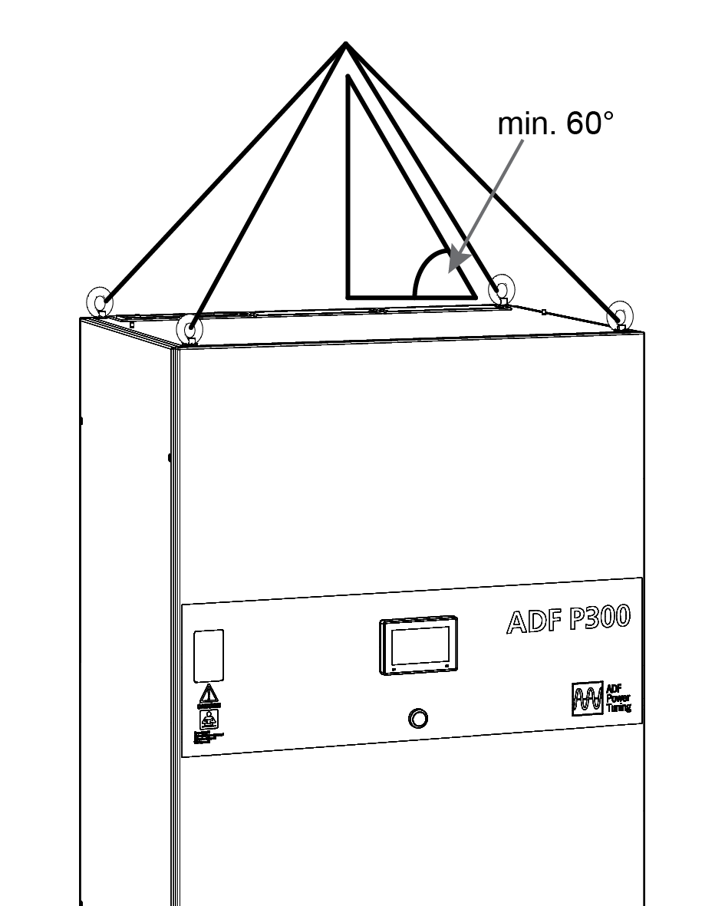

Ilustracja 6: Prawidłowe podnoszenie aktywnego filtru

Jeśli aktywny filtr ma być podnoszony na przykład za pomocą podnośnika widłowego, to może on być transportowany tylko na swojej tylnej części lub w pozycji stojącej, a nie na swoich bokach.

### Zabezpieczenie filtru aktywnego

Po umieszczeniu aktywnego filtru w przewidzianym dla niego miejscu, należy postępować zgodnie z następującymi zaleceniami:

* Pilnować, aby drzwi szafy zawsze były zamknięte, co ma zabezpieczyć urządzenie przed przedostaniem się do niego pyłu oraz innych cząstek, które mogłyby spowodować jego uszkodzenie.
* Przykryć wylot powietrza na szczycie filtru.

### Przygotowania do uruchomienia

Przed próbą uruchomienia filtru należy postąpić zgodnie z poniższymi instrukcjami:

**Podnieść daszek:**

* Poluzować cztery uchwyty służące do podnoszenia
* Zamontować dostarczone wkręty wsporcze w każdym rogu na górze szafy, i umieścić na nich zewnętrzny daszek.
* Zamontować dostarczone wkręty M6 przekładając je przez podkładkę z tworzywa w każdym rogu, w celu zamocowania zewnętrznego daszka na miejscu.
* Na koniec na każdym wkręcie zainstalować ochronną nasadkę z tworzywa sztucznego.

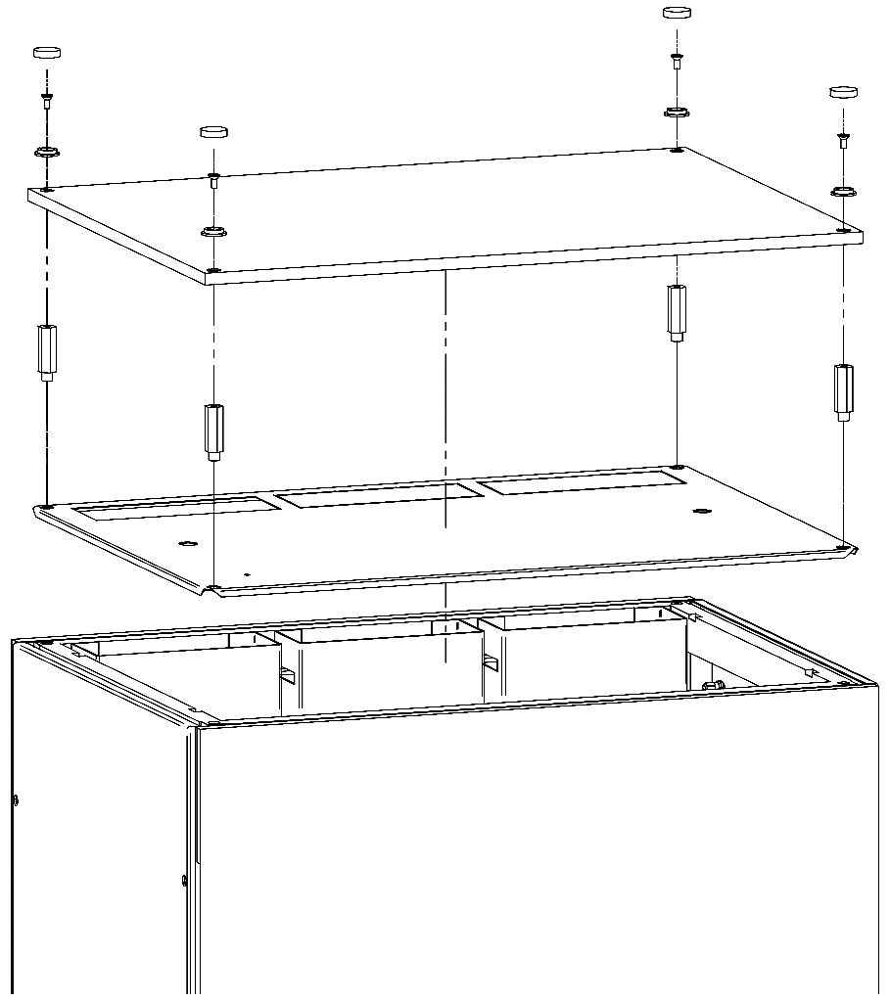

Ilustracja 7: Filtr aktywny z podniesionym daszkiem

|  |  |
| --- | --- |
| 🛆 | **OSTRZEŻENIE: Zablokowany kanał powietrzny modułu mocy będzie przyczyną niewystarczającego chłodzenia i może spowodować uszkodzenie urządzenia**. Przed uruchomieniem urządzenia należy się upewnić, że kanały powietrzne nie są zablokowane. |

|  |  |
| --- | --- |
| 🛆 | **OSTRZEŻENIE: Urządzenie musi być przymocowane do podłogi, lub należy przymocować górną część urządzenia do ściany lub innego obiektu o podobnej wytrzymałości**. Górna część urządzenia jest ciężka. |

### Warunki przechowywania

Urządzenie podczas przechowywania powinno znajdować się w warunkach opisanych poniżej. Warunki te są możliwe do zaakceptowania tylko gdy urządzenie jest przechowywane w swoim opakowaniu transportowym.

Tabela 7: Graniczne warunki przechowywania

|  |  |
| --- | --- |
| Graniczne warunki przechowywania (w zabezpieczającym opakowaniu transportowym) | |
| Temperatura | Od -25 °C do 70 °C (od -13 °F do 158 °F) |
| Wilgotność względna | Mniej niż 95 %, bez kondensacji |
| Warunki środowiskowe | Klasa chemiczna 3C3  Klasa mechaniczna 3S3 |

Tabela 8: Warunki przechowywania długoterminowego

|  |  |
| --- | --- |
| Graniczne warunki przechowywania (w zabezpieczającym opakowaniu transportowym) | |
| Temperatura | Od -25 °C do 35 °C (Od -13 °F do 158 °F) |
| Wilgotność względna | Mniej niż 75 %, bez kondensacji |
| Warunki środowiskowe | Klasa chemiczna 3C3  Klasa mechaniczna 3S3 |

### Warunki transportu

Podczas transportu urządzenia powinno ono znajdować się w warunkach podanych poniżej. Warunki te są akceptowalne tylko gdy urządzenie znajduje się w swoim opakowaniu transportowym.

Tabela 9: Graniczne warunki transportu

|  |  |
| --- | --- |
| Graniczne warunki transportu (w zabezpieczającym opakowaniu transportowym) | |
| Temperatura | Od -25 °C do 70 °C (od -13 °F do 158 °F) |
| Wilgotność względna | Mniej niż 95 %, bez kondensacji |
| Warunki środowiskowe | Klasa chemiczna 3C3  Klasa mechaniczna 3S3 |

## Warunki środowiskowe

### Warunki pracy

Urządzenie nadaje się wyłącznie do pracy we wnętrzach budynków. Jeśli urządzenie będzie pracowało w warunkach określonych podanymi poniżej wartościami granicznymi, to można będzie korzystać z pełnej mocy. W przypadku bardziej wymagających warunków, przy zbliżaniu się do pełnej mocy może okazać się konieczne obniżenie wartości znamionowych/obciążenia.

Urządzenie musi znajdować się w dobrze wentylowanym miejscu. Warunki związane z przepływem powietrza chłodzącego podano w rozdziale 4.2.3 “Wymagania dotyczące przepływu powietrza chłodzącego” poniżej.

Tabela 10: Środowiskowe graniczne warunki pracy

|  |  |
| --- | --- |
| Środowiskowe graniczne warunki pracy | |
| Temperatura | Od 0 °C do 50 °C, aż do 40 °C bez obniżania wartości znamionowych  Od 32 °F do 122 °F, aż do 104 °F bez obniżania wartości znamionowych |
| Wilgotność względna | Poniżej 95 %, bez kondensacji |
| Wysokość | 1000 m (3300 stóp)  Na większej wysokości może być potrzebne obniżenie wartości znamionowych. |
| Warunki środowiskowe | Klasa chemiczna 3C3  Klasa mechaniczna 3S3 |

|  |  |
| --- | --- |
| 🛆 | **OSTRZEŻENIE: W przypadku urządzenia chłodzonego powietrzem n**ależy się upewnić, ze urządzenie jest instalowane w środowisku, w którym nie występuje pył przewodzący lub wywołujący korozję. Jeśli pył przewodzący lub wywołujący korozję występuje, to trzeba przedsięwziąć specjalne środki zapewniające ochronę. Należy skontaktować się z odpowiednim przedstawicielem firmy COMSYS. |

### Warunki fizyczne

Aktywny filtr powinien być umieszczony w taki sposób, aby odstęp od ściany za filtrem wynosił co najmniej 50 mm /2”. Nad daszkiem urządzenia powinna znajdować się wolna przestrzeń zapewniająca odstęp od sufitu równy co najmniej 500 mm / 20”.

Przed drzwiami powinna znajdować się pusta przestrzeń o rozmiarze nie mniejszym niż 800 mm / 32” w celu umożliwienia całkowitego otwarcia drzwi.

Ogólnie rzecz biorąc, lokalne przepisy mogą narzucać bardziej surowe wymagania.

### Wymagania dotyczące przepływu powietrza chłodzącego

Wymagania związane z przepływem powietrza chłodzącego zależą od ilości procesorów mocy znajdujących się w aktywnym filtrze, warunków pracy oraz cykli obciążenia. W poniższej tabeli podano maksymalny wymagany przepływ powietrza dla każdego typu szafy ADF P300:

Tabela 11: Minimalne wymagania dotyczące przepływu powietrza

|  |  |  |
| --- | --- | --- |
| Model | Maksymalny przepływ powietrza | Maksymalne straty |
| ADF P300-120/480 | 600 m3/godz. | < 2725 W |
| ADF P300-240/480 | 1200 m3/godz. | < 5325 W |
| ADF P300-360/480 | 1800 m3/godz. | < 7925 W |
| ADF P300-110/480-UL | 600 m3/godz. | < 2480 W |
| ADF P300-240/480-UL | 1200 m3/godz. | < 4835 W |
| ADF P300-330/480-UL | 1800 m3/godz. | < 7190 W |
| ADF P300-90/690 | 600 m3/godz. | < 2969 W |
| ADF P300-180/690 | 1200 m3/godz. | < 5813 W |
| ADF P300-270/690 | 1800 m3/godz. | < 8657 W |
| ADF P300-90/600-UL | 600 m3/godz. | < 2836 W |
| ADF P300-180/600-UL | 1200 m3/godz. | < 5547 W |
| ADF P300-270/600-UL | 1800 m3/godz. | < 8258 W |

Kluczowe znaczenie ma to, aby aktywny filtr mógł wykorzystywać potrzebny przepływ powietrza podczas maksymalnych warunków pracy. W żadnych warunkach temperatura powietrza chłodzącego nie może przekraczać 50 °C / 122 °F.

|  |  |
| --- | --- |
| 🛆 | **OSTRZEŻENIE:** Należy się upewnić, że zawsze, w każdych warunkach, temperatura otoczenia będzie niższa od 50 °C / 122 °F.  Koniecznie należy zadbać o to, aby powietrze wprowadzane do urządzenia nie zawierało jakichkolwiek gazów przewodzących lub powodujących korozję. Zapewnić przestrzeganie zaleceń dotyczących fizycznego montażu, oraz spowodować aby nie było przeszkód obniżających przepływ powietrza chłodzącego. Należy odpowiednio pokierować gorącym powietrzem wychodzącym z urządzenia.  Nieprzestrzeganie powyższych zasad może skutkować przedwczesnym starzeniem lub uszkodzeniem sprzętu. |

Aktywny filtr posiada wewnętrzne wentylatory, które spowodują, że przepływ powietrza osiągnie wymaganą intensywność podczas maksymalnych warunków pracy. Emitowane gorące powietrze musi być odpowiednio absorbowane przez pomieszczenie w którym znajduje się urządzenie. Gorące powietrze wydobywa się z górnej części urządzenia.

## Podłączanie aktywnego filtru

Główne zespoły zaciskowe aktywnego filtru są następujące: X10 dla podłączenia zasilania, X12 dla połączeń przekładników prądowych (CT) oraz X11 do podłączania zewnętrznych sygnałów funkcji użytkownika, zgodnie z Ilustracją 8. Wymienione złącza znajdują się w dolnej części szafy, co umożliwia łatwy dostęp.

### Przygotowanie do wykonania połączeń

Należy się upewnić, że wszystkie bloki bezpieczników, Q1 (Q2, Q3 jeśli występują) oraz F1 są otwarte.

#### Przed podłączeniem ADF P300

Poniższy rysunek przedstawia strefę podłączeń dla produktów ADF P300. Wejście kanału kablowego znajduje się na metalowych blachach pokrywających dolną część szafy.

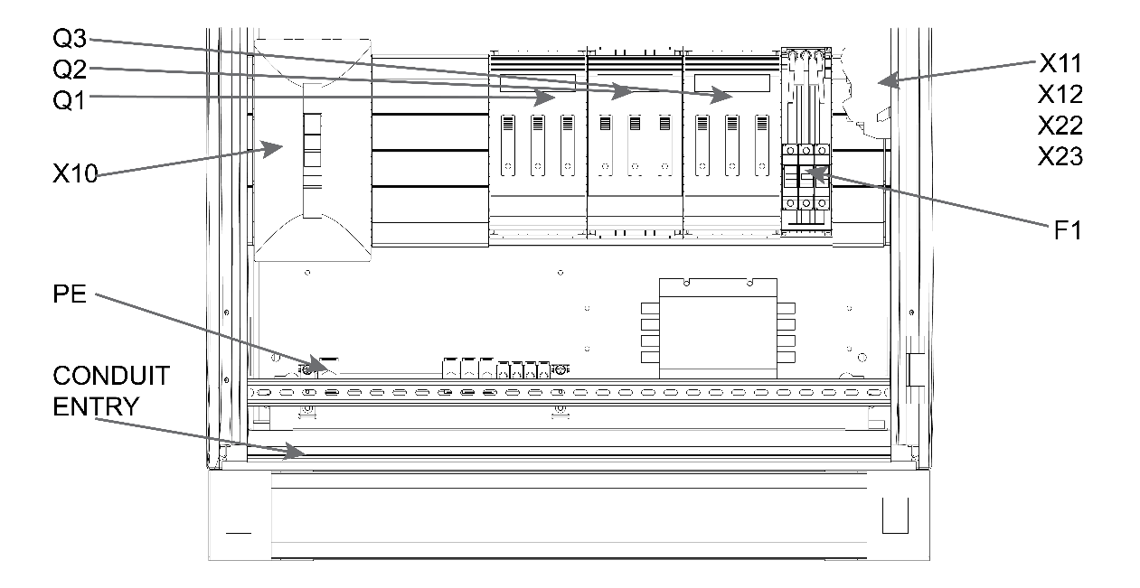

UZIEMIENIE OCHRONNE

WEJŚCIE KANAŁU KABLOWEGO

Ilustracja 8: ADF P300, zasilanie aktywnego filtru (X10) oraz złącza użytkownika (X11/X12), wejście kanału kablowego

### Zaciski podłączenia zasilania (X10)

Podłączenie zasilania sieciowego wykonuje się poprzez zaciski X10, znajdujące się w dolnej części szafy. Ze względów bezpieczeństwa połączenia znajdują się pod osłonami z tworzywa sztucznego. Złącza te prowadzą do systemu szyn zasilającego PP1-PP3. Należy zwrócić uwagę, że X10 akceptuje tylko kable miedziane.

Do filtru ADF można dodać drugi zespół X10. Można go zamówić podając numer artykułu 100 430.

Po podłączeniu kabli trzeba ponownie zamontować osłony z tworzywa sztucznego.

Należy postępować zgodnie z poniższą procedurą:

1. Upewnić się, że Q1…Q3 oraz F1 są otwarte.
2. Zamontować okablowanie używając odpowiedniego wyposażenia. Stosować moment obrotowy wynoszący 12 – 14 Nm.
3. Ponownie zainstalować zabezpieczającą przed dotknięciem osłonę z tworzywa sztucznego.

|  |  |
| --- | --- |
| 🛆 | **OSTRZEŻENIE: Po zakończeniu pracy filtru aktywnego należy odczekać co najmniej 60 minut od otwarcia obwodu wstępnego ładowania aby zagwarantować, że na kondensatorach napięcia stałego nie będzie napięcia**. Nieprzestrzeganie tych zaleceń może skutkować uszkodzeniem ciała lub utratą życia.  **OSTRZEŻENIE:** Należy zauważyć, że X10 akceptuje tylko kable miedziane. |

#### Wybór rozmiaru kabli zasilania – urządzenia CE

Aby uniknąć przegrzewania się kabli, konieczne jest uwzględnienie obniżenia wartości znamionowych. Jest to spowodowane efektem naskórkowości, wywołanym przez składowe harmoniczne. Rozmiary kabli podane w Tabeli 12 stanowią jedynie rekomendację i nie stanowią gwarancji odpowiedniości. Kable powinny wchodzić do szafy od dołu.

Tabela 12: Zalecane rozmiary kabli

|  |  |  |
| --- | --- | --- |
| Ilość modułów PP | Wydajność filtru  (wartości skuteczne) | Współczynnik obniżania wartości znamionowych |
| 1 | 90 – 150 ARMS | x 1,5 |
| 2 | 180 – 240 ARMS | x 1,4 |
| 3 | 270 - 360 ARMS | x 1,3 |

Należy zauważyć, że dla złącz w filtrze ADF P300 akceptowalne są tylko kable miedziane. Maksymalna możliwa do zastosowania średnica kabla dla podłączenia X10 odpowiada powierzchni 300 mm2 licząc na jedno złącze.

|  |  |
| --- | --- |
| 🛆 | **OSTRZEŻENIE:** Wymiary podane w Tabeli 12 uwzględniają jedynie zjawisko naskórkowości spowodowane tym, że prąd obciążenia stanowią głównie składowe harmoniczne. Należy przestrzegać lokalnych przepisów i postępować zgodnie z nimi. Trzeba też uwzględnić inne warunki związane z instalacją, które mogą wpływać na dobór rozmiaru kabli, ilość przewodów równoległych, odległość pomiędzy przewodami oraz ich rozmieszczenie, a także inne parametry tego typu. Należy skonsultować się z odpowiednim wytwórcą kabli aby uzyskać właściwy kabel. Powyższe wskazówki są jedynie zaleceniami, które nie stanowią gwarancji odpowiedniości. |

#### Wybór rozmiaru kabli zasilania – urządzenia UL/cUL

Z urządzeniami ADF P300-UL można stosować następujące typy kabli:

|  |  |  |  |  |
| --- | --- | --- | --- | --- |
| Przekrój kabla | | Maksymalny dopuszczalny prąd nominalny | Ilość modułów (TYLKO CHŁODZONYCH POWIETRZEM) | |
| **mm2** | **AWG** | **Urządzenia 480 V** | **Urządzenia 600 V** |
| 120 | 4/0 | 286 | 2 | 3 |
| 150 | 300MCM | 310 | 3 | 3 |

AWG – American wire gauge – amerykański znormalizowany szereg średnic drutu

Należy zwrócić uwagę, że nie jest dopuszczalne stosowanie żadnych innych typów kabli niż kable o wymiarach podanych powyżej.

|  |  |
| --- | --- |
| 🛆 | **OSTRZEŻENIE: Kabel podłączony do zacisków zasilania w urządzeniach** UL/cUL musi być odporny na temperatury co najmniej 75º C w przypadku kabla parowego AWG 4/0 lub 90º C w przypadku pojedynczego kabla 300MCM.  Mogą być używane wyłącznie przewody miedziane. |

#### Ochrona przeciwprzepięciowa (tylko wersje UL/cUL)

Ochrona przeciwprzepięciowa zabezpieczająca przed przebiegami nieustalonymi powinna zostać zainstalowana po stronie zasilania opisywanego sprzętu, i powinna charakteryzować się wartością znamionową 480 V (napięcie międzyfazowe, wersje 480 V) lub 600 V (napięcie międzyfazowe, wersje 600 V), odpowiednio dla przepięć Kategorii III, i powinna zapewniać ochronę dla wartości szczytowej wytrzymywanego napięcia udarowego równej 6 kV.

|  |  |
| --- | --- |
| 🛆 | **OSTRZEŻENIE: Niedozwolone jest używanie wersji** UL/cUL filtru bez zewnętrznego, zatwierdzonego układu tłumienia udarów. |

#### Zabezpieczenie gałęzi (tylko wersje UL/cUL)

W przypadku instalowania wersji ADF P300 UL/cUL należy zapewnić zabezpieczenie gałęzi od strony zasilania. Znamionowa zdolność wyłączania określona dla filtru ADF P300 wynosi 50 kA. Zabezpieczenie gałęzi od strony zasilania musi ograniczać prąd zakłóceniowy do 50kA.

#### Wybór głównych bezpieczników

Aktywny filtr posiada wewnętrzne bloki bezpieczników (Q1…Q3). Jeśli kable połączeniowe mogą przewodzić moc zwarciową systemu łączącego, to nie są potrzebne żadne bezpieczniki ani wyłączniki. Jednak lokalne przepisy mogą narzucać wymagania na zewnętrzne bezpieczniki i/lub zewnętrzne wyłączniki. Maksymalna dopuszczalna moc zwarciowa podłączana do urządzenia z dostarczonymi bezpiecznikami wynosi 80 kA / 1 s. Jeśli w instalacji podłączonej do urządzenia występują wyższe poziomy, to sprzęt łączeniowy zasilający urządzenie musi zapewniać wyłącznik lub bezpieczniki zdolne do odłączania odpowiedniej mocy zwarciowej.

Używane są standardowe bezpieczniki ze stykami nożowymi.

Bezpiecznik powinien charakteryzować się rozmiarem NH000, 250 A, 690 V typu aR, jak na przykład *Cooper Bussmann CB170M1571D*.

#### Wybór bezpieczników pomocniczych

Aktywny filtr posiada wewnętrzne bloki bezpiecznikowe do ochrony pomocniczego obwodu zasilania. Typy tych bezpieczników określono w tabeli poniżej.

Tabela 13: Wybór bezpieczników pomocniczych

|  |  |  |
| --- | --- | --- |
| Asortyment produktów  480V, IEC | Typ bezpieczników | Marka |
| ADF P300 | Wkładka bezpiecznikowa, 10x38, aM, 500VAC, 10A | Cooper BussmanCBC10M10 |
| **Asortyment produktów**  **690 V, IEC** |  | |
| ADF P300 | Wkładka bezpiecznikowa, 10x38, gG, 690VAC, 10A | Mersen FR10GG69V10 |
| **Asortyment produktów**  **480/600 V UL/cUL** |  | |
| ADF P300 | Wkładka bezpiecznikowa, posiadający aprobatę UL bezpiecznik klasy CC kategorii JDDZ 10A zabezpieczający silnik lub transformator | Cooper Bussman CBLP-CC-10 |

|  |  |
| --- | --- |
| 🛆 | **OSTRZEŻENIE:** W przypadku użycia nieprawidłowego typu bezpieczników gwarancja traci ważność. |

### Podłączenie uziemienia ochronnego (PE)

Uziemienie ochronne należy podłączyć do zacisku (patrz Ilustracja 8) wewnątrz szafki, w jej dolnej tylnej części. Zaleca się, aby pole przekroju kabla wynosiło co najmniej 16 mm2. Połączenie należy dokręcić stosując moment obrotowy równy 20 Nm.

|  |  |
| --- | --- |
| 🛆 | **OSTRZEŻENIE:** Podłączenie uziemienia ochronnego musi zostać połączone z uziemieniem ochronnym (PE) instalacji, a NIE z przewodem zerowym (N/PEN). |

#### Uziemienie ochronne w urządzeniach UL/cUL

Zacisk uziemienia musi być połączony z zatwierdzonym przez UL pierścieniowym połączeniem zagniatanym.

## Konfiguracja transformatora pomocniczego

Filtr ADF P300 zawiera transformator pomocniczy, który zasila obwody wewnętrzne napięciem zmiennym 230VAC. Na wcześniejszych ilustracjach transformator pomocniczy oznaczony jest jako T1. Standardowy transformator dostarczany jest z następującymi odczepami:

Tabela 14: Standardowe napięcia pomocnicze

|  |  |  |
| --- | --- | --- |
| Znamionowa wartość dla uzwojenia pierwotnego | Minimalne napięcie wejściowe | Maksymalne napięcie wejściowe |
| 208V | 188 V | 228 V |
| 400V | 360 V | 440 V |
| 480V | 432 V | 528 V |
| 600V | 540 V | 660 V |
| 690V | 621 V | 725 V |

Tabela 15: Zakres napięcia 208 – 415 V

|  |  |  |  |  |  |
| --- | --- | --- | --- | --- | --- |
| Znamionowa wartość dla uzwojenia pierwotnego | +15 | 0 | -15 | 230 | 400 |
| 215 V |  |  | N | P |  |
| 230 V |  | N |  | P |  |
| 245 V | N |  |  | P |  |
| 385 V |  |  | N |  | P |
| 400 V |  | N |  |  | P |
| 415 V | N |  |  |  | P |

Tabela 16: Zakres napięcia 380 – 480 V

|  |  |  |  |  |  |
| --- | --- | --- | --- | --- | --- |
| Znamionowa wartość dla uzwojenia pierwotnego | +20 | 0 | -20 | 400 | 460 |
| 380 V |  |  | N | P |  |
| 400 V |  | N |  | P |  |
| 420 V | N |  |  | P |  |
| 440 V |  |  | N |  | P |
| 460 V |  | N |  |  | P |
| 480 V | N |  |  |  | P |

Tabela 17: Zakres napięcia 480 – 600 V

|  |  |  |  |  |  |
| --- | --- | --- | --- | --- | --- |
| Znamionowa wartość dla uzwojenia pierwotnego | +25 | 0 | -25 | 500 | 575 |
| 475 V |  |  | N | P |  |
| 500 V |  | N |  | P |  |
| 525 V | N |  |  | P |  |
| 550 V |  |  | N |  | P |
| 575 V |  | N |  |  | P |
| 600 V | N |  |  |  | P |

W urządzeniu dostarczonym z fabryki uzwojenie pierwotne transformatora nie jest podłączone. Dlatego konieczne jest wybranie właściwego uzwojenia pierwotnego w celu zapewnienia zasilania obwodów wewnętrznych napięciem zmiennym 230 VAC. Prosimy wybrać odczep najlepiej odpowiadający napięciu roboczemu posiadanego urządzenia.

Połączenie wykonuje się łącząc luźny przewód z odpowiednim zaciskiem.

|  |  |
| --- | --- |
| 🛆 | **OSTRZEŻENIE:** Nie stosować napięcia uzwojenia pierwotnego które różni się o więcej niż 10 procent od napięcia znamionowego. W przypadku gdy takie napięcie uzwojenia pierwotnego musi być użyte, należy w firmie Comsys AB zamówić transformator niestandardowy. Prosimy zapoznać się z tabelą zamieszczoną powyżej.  **OSTRZEŻENIE:** Wybranie zbyt niskiego napięcia spowoduje przegrzanie niektórych części składowych. W najgorszym przypadku wybranie zbyt niskiego napięcia spowoduje pożar. |

## Sygnałowy interfejs użytkownika oraz zaciski przekładników prądowych (X11, X12)

Listwy zaciskowe zewnętrznego interfejsu X11 oraz X12 znajdujące się w dolnej części szafy (patrz Tabela 18) obejmują połączenia dla przekładników prądowych (CT), wejść cyfrowych, wyjść cyfrowych oraz wyjścia alarmu.

Tabela 18: Zaciski zewnętrznego interfejsu X11 / X12

|  |  |  |  |  |
| --- | --- | --- | --- | --- |
| Numer zacisku | Opis |  | Numer zacisku | Opis |
| X12:1 | S1, przekładnik prądowy L1 |  | X11:5 | ZAREZERWOWANE |
| X12:2 | S2, przekładnik prądowy L1 |  | X11:6 | Przekaźnik wyjścia cyfrowego OUT1, zestyk zwierny/rozwierny NO/NC |
| X12:3 | S1, przekładnik prądowy L2 |  | X11:7 | Przekaźnik wyjścia cyfrowego OUT1, podłączenie wspólne/masa COM/GND |
| X12:4 | S2, przekładnik prądowy L2 |  | X11:8 | ZAREZERWOWANE |
| X12:5 | S1, przekładnik prądowy L3 |  | X11:9 | ZAREZERWOWANE |
| X12:6 | S2, przekładnik prądowy L3 |  | X11:10 | ZAREZERWOWANE (POMPA) |
| X11:1 | Wejście cyfrowe IN1, 24 VDC |  | X11:11 | ZAREZERWOWANE (POMPA) |
| X11:2 | Wejście cyfrowe IN2, 24 VDC |  | X11:12 | Przekaźnik alarmu ALARM, zestyk zwierny/rozwierny NO/NC |
| X11:3 | Wejście cyfrowe IN3, 24 VDC |  | X11:13 | Przekaźnik alarmu ALARM, podłączenie wspólne COM |
| X11:4 | Podłączenie wspólne (masa) wejść cyfrowych IN COM GND |  | X11:14 | Uziemienie ochronne PE |

Specyfikacja dla wyjścia cyfrowego: alarm oraz wyjście cyfrowe OUT1 jest następująca:

* Przełączanie 5 A przy napięciu zmiennym 250 VAC/ stałym 30 VDC, obciążenie rezystancyjne

Do wyjść cyfrowych nie należy podłączać zewnętrznych zmiennych napięć sygnałowych większych od 230 VAC.

|  |  |
| --- | --- |
| 🛆 | **OSTRZEŻENIE: Kabel używany dla zacisków sterujących** X11 oraz X12 w urządzeniach UL/cUL musi wytrzymywać temperatury co najmniej 60º C. |

Zaciski X12 powinny być dokręcane do 1.2 – 1.4 Nm. Zaciski X11 powinny być dokręcane do 0.5 – 0.6 Nm.

### Podłączanie przekładników prądowych

Przekładniki prądowe podłącza się do zespołu zacisków X12:1 – X12:6 w dolnej części szafy (patrz Ilustracja 8). Możliwe jest zwarcie obwodu przekładnika prądowego za pomocą łącznika przełączającego (1) (patrz Ilustracja 9) poprzez odkręcenie łącznika i pociągnięcie go w dół. Należy zwrócić uwagę, że domyślnie obwody przekładników prądowych są zwarte.

Przekładniki prądowe nie są potrzebne we wszystkich instalacjach. Opcjonalne sterowanie bezczujnikowe działa bez potrzeby używania przekładników prądowych. W przypadku sterowania prądowego (standardowo - Current Control), przekładniki prądowe są potrzebne.

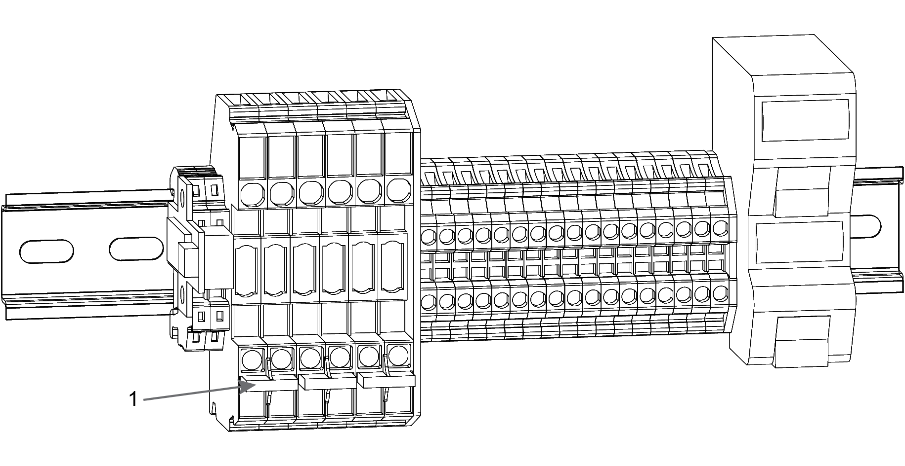

Ilustracja 9 Blok zacisków X11 oraz X12, na tej ilustracji przekładniki prądowe są zwarte. Widać też interfejs Multi-Master X22 oraz X23

#### Wybór przekładników prądowych

Przekładniki prądowe powinny spełniać następujące warunki techniczne:

Tabela 19: Specyfikacja przekładników prądowych (CT)

|  |  |
| --- | --- |
| Specyfikacja przekładników prądowych | |
| Klasa | 1.0 lub lepsza |
| Wartość znamionowa uzwojenia pierwotnego | Większa od maksymalnego prądu obciążenia wliczając w to składowe harmoniczne, moc bierną, oraz przebiegi nieustalone. |
| Wartość znamionowa uzwojenia wtórnego | Maksymalnie 5 A |
| Całkowite obciążenie przekładników prądowych filtru aktywnego ADF | 1.25 VA |
| Symetria | Muszą być użyte trzy identyczne przekładniki prądowe. |

Należy zwrócić uwagę, że rozmiar przekładników prądowych ma krytyczne znaczenie dla działania urządzenia. Zastosowanie bardzo dużych przekładników prądowych w stosunku do rozmiaru filtru aktywnego będzie skutkowało kiepską rozdzielczością i niezadowalającymi wynikami.

|  |  |
| --- | --- |
| 🛆 | **OSTRZEŻENIE: W przypadku urządzeń** UL/cUL, instalator musi stosować zatwierdzone przekładniki prądowe, dla napięcia 600V i wartości znamionowej uzwojenia wtórnego nie większej niż 5 A. |

#### Zalecany rozmiar kabli przekładników prądowych

Zalecany rozmiar kabli używanych do podłączenia przekładników prądowych zależy od mocy wyjściowej przekładników prądowych oraz od całkowitej długości kabli. Należy obliczyć obciążenie w celu zagwarantowania, że obciążenie przekładników prądowych nie zostanie przekroczone. W Tabeli 20 podano wymagane obciążenie w odniesieniu do rozmiaru oraz długości kabli dla kilku przykładów.

Tabela 20: Obciążenie jako funkcja rozmiaru i długości kabli

|  | 5 m | 10 m | 20 m | 30 m | 50 m | 100 m | 160 m |
| --- | --- | --- | --- | --- | --- | --- | --- |
| **0.5 mm2** | 5.5 VA | 9.7 VA | 18.1 VA | 26.5 VA | 43.3 VA | 85.3 VA | 135.7 VA |
| **0.8 mm2** | 4.1 VA | 6.9 VA | 12.5 VA | 18.1 VA | 29.3 VA | 57.3 VA | 90.9 VA |
| **1.0 mm2** | 3.4 VA | 5.5 VA | 9.7 VA | 13.9 VA | 22.3 VA | 43.3 VA | 68.5 VA |
| **1.5 mm2** | 2.7 VA | 4.1 VA | 6.9 VA | 9.7 VA | 15.3 VA | 29.3 VA | 46.1 VA |
| **2.5 mm2** | 2.1 VA | 3.0 VA | 4.7 VA | 6.3 VA | 9.7 VA | 18.1 VA | 28.2 VA |
| **4.0 mm2** | 1.8 VA | 2.3 VA | 3.4 VA | 4.4 VA | 6.5 VA | 11.8 VA | 18.1 VA |
| **6.0 mm2** | 1.6 VA | 2.0 VA | 2.7 VA | 3.4 VA | 4.8 VA | 8.3 VA | 12.5 VA |
| **10.0 mm2** | 1.5 VA | 1.7 VA | 2.1 VA | 2.6 VA | 3.4 VA | 5.5 VA | 8.0 VA |

Tabela 21 Dane dotyczące podłączenia przekładników prądowych filtru aktywnego ADF

|  |  |
| --- | --- |
| Dane dotyczące podłączenia przekładników prądowych filtru ADF | |
| Minimalny przekrój przewodu litego. | 0.5mm2 |
| Maksymalny przekrój przewodu litego. | 10mm2 |
| Minimalny przekrój przewodu linkowego. | 0.5mm2 |
| Maksymalny przekrój przewodu linkowego. | 6mm2 |

#### Lokalizacja przekładników prądowych

Lokalizacja przekładników prądowych ma decydujące znaczenie dla funkcjonowania filtru aktywnego. Aby zapewnić właściwe działanie, należy przestrzegać poniższych zaleceń:

Preferuje się sterowanie w konfiguracji z zamkniętą pętlą. Oznacza to, że przekładniki prądowe kontrolują prąd obciążenia oraz prąd filtru aktywnego. Jednak możliwe jest również sterowanie w konfiguracji z otwartą pętlą – oznacza to, że przekładniki prądowe są umieszczone za filtrem aktywnym patrząc od strony podłączenia zasilania (sieci).

Oprócz sterowania prądowego, z zamkniętą lub z otwartą pętlą, filtry ADF umożliwiają również opcjonalne sterowanie bezczujnikowe (Sensorless Control).

|  |  |
| --- | --- |
| Zasilanie  Obciążenie  Obciążenie(a)  Ilustracja 10: Schemat rozmieszczenia przekładników prądowych – konfiguracja z zamkniętą pętlą | Obciążenie  Obciążenie(a)  Zasilanie  Ilustracja 11: Schemat rozmieszczenia przekładników prądowych – konfiguracja z otwartą pętlą |
| Obciążenie  Obciążenie(a)  Zasilanie  Ilustracja 12: Brak przekładników prądowych przy sterowaniu bezczujnikowym (Sensorless Control) | |

|  |  |
| --- | --- |
| 🛆 | **OSTRZEŻENIE:** Nigdy nie należy otwierać obwodu podłączonego przekładnika prądowego. Podczas wszystkich prac podłączeniowych należy zwierać uzwojenia wtórne przekładników prądowych.  Brak zwarcia przekładników prądowych może prowadzić do powstania niebezpiecznych napięć, wyładowań łukowych oraz zniszczenia przekładników prądowych. Po zakończeniu podłączania zwarcie przekładników prądowych należy koniecznie usunąć. |

#### Podłączenie i okablowanie przekładników prądowych

* Zacisk S1 każdego przekładnika prądowego musi być skierowany w stronę zasilania. S2 każdego przekładnika prądowego musi być skierowany w stronę obciążenia.
* Przekładniki prądowe muszą być odpowiednio pogrupowane z uwzględnieniem faz podłączenia sieciowego. Oznacza to, że przekładnik podłączony do fazy 1 na X12 musi kontrolować prąd odpowiadający fazie L1 podłączenia sieciowego.
* Fazy muszą być podłączone w odpowiedniej sekwencji. Faza L2 musi być opóźniona względem fazy L1, faza L3 musi być opóźniona względem L2 natomiast faza L1 musi być opóźniona względem L3.
* Zacisk S1 albo S2 musi być indywidualnie podłączony do uziemienia ochronnego PE (Protective Earth). Połączenie musi być wykonane identycznie dla każdego przekładnika prądowego.
* Podłączenie wykonuje się na bloku zacisków od X12:1 do X12:6.
* W przypadku stosowania filtru aktywnego w połączeniu z filtrem pasywnym obowiązują specjalne wymagania. Więcej informacji można znaleźć w “Załączniku B Kompatybilność z kompensacją pasywną”.

Okablowanie powinno zostać wykonane zgodnie z Tabelą 22.

Tabela 22: Tabela podłączenia przekładników prądowych

|  |  |  |
| --- | --- | --- |
| Faza | Przekładnik prądowy | Zespół zacisków |
| Faza L1 / A | S1 | X12:1 |
| S2 | X12:2 |
| Faza L2 / B | S1 | X12:3 |
| S2 | X12:4 |
| Faza L3 / C | S1 | X12:5 |
| S2 | X12:6 |

Na Ilustracji 13 przedstawiono prawidłowe podłączenie zasilania sieciowego oraz przekładników prądowych łącznie z prawidłowym uziemieniem. Przykład ilustruje działanie z zamkniętą pętlą.

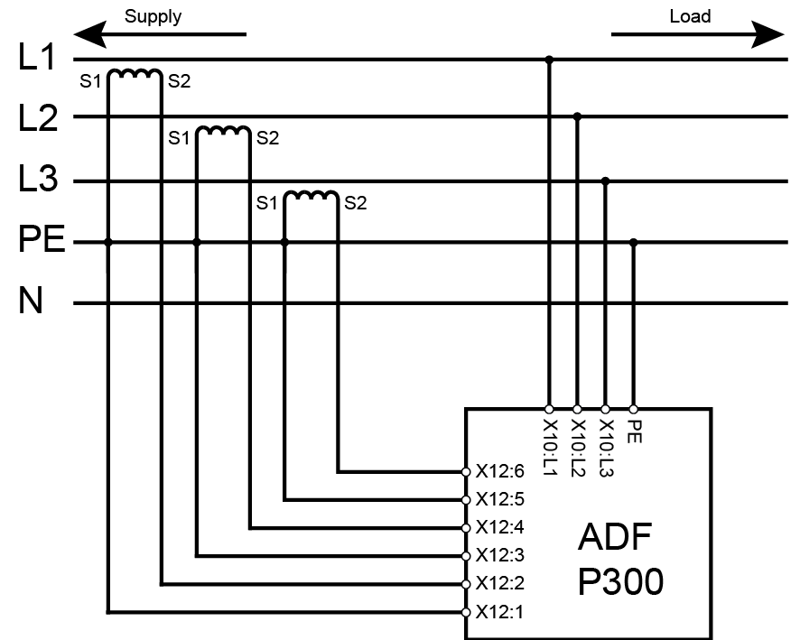

Zasilanie

Obciążenie

Ilustracja 13: Schemat podłączenia przekładników prądowych – konfiguracja z zamkniętą pętlą

#### Podłączenie przekładników prądowych w przypadku urządzeń równoległych

Ilustracja 14 przedstawia prawidłowe podłączenie dwóch równoległych filtrów aktywnych, tak jak poprzednio pracujących w konfiguracji z zamkniętą pętlą i z odpowiednim uziemieniem:

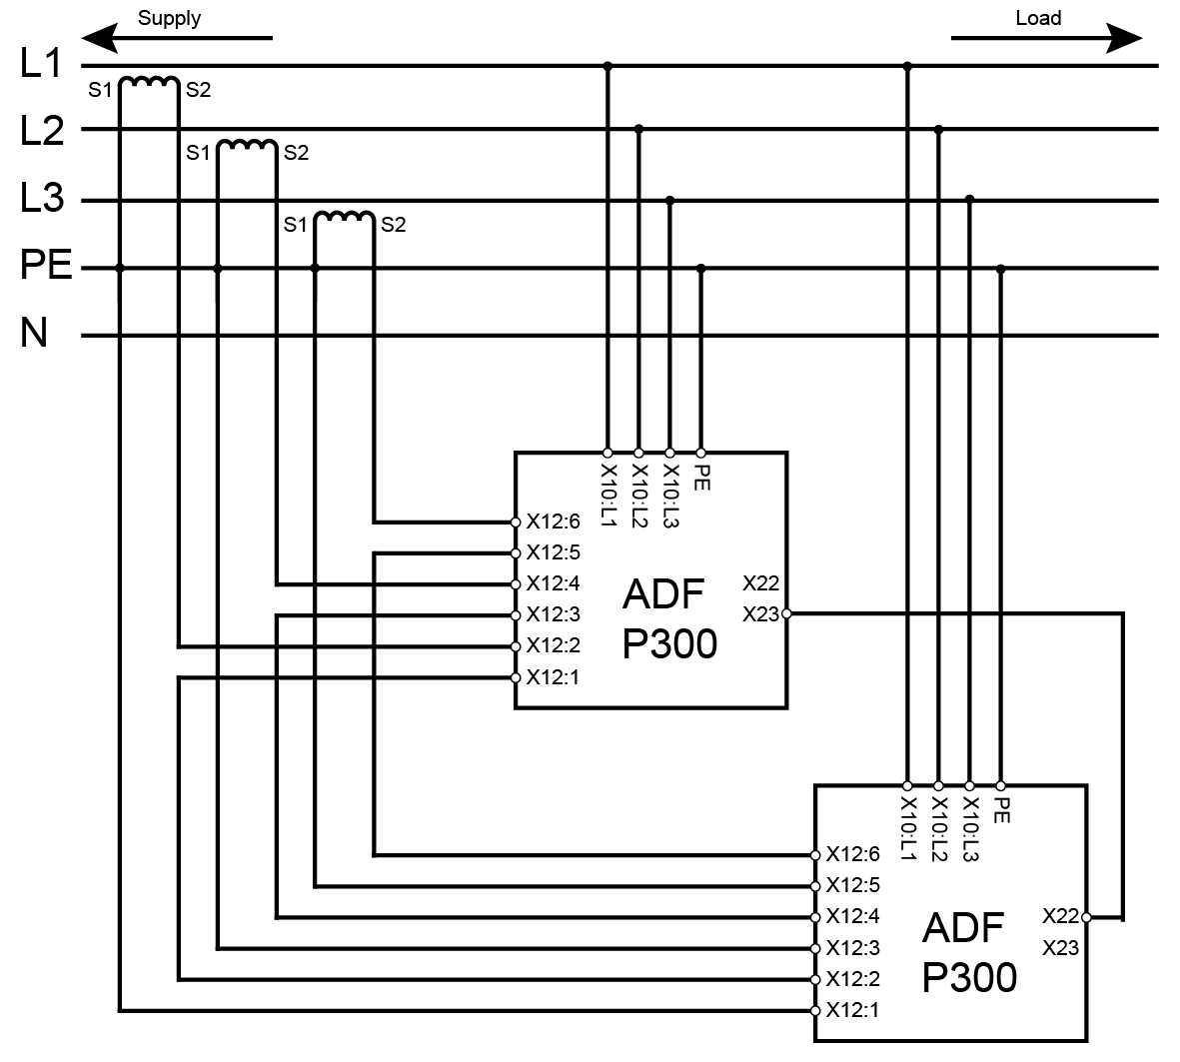

Zasilanie

Obciążenie

Ilustracja 14: Schemat podłączenia przekładników prądowych – urządzenia połączone równolegle

#### Użycie transformatorów sumujących

W pewnych konfiguracjach mogą być używane transformatory sumujące. Oto przykłady użytecznych rozwiązań:

* Kompensowanie obciążeń, w przypadku pracy w konfiguracji z zamkniętą pętlą, przy zasilaniu za pomocą dwóch lub więcej transformatorów połączonych równolegle. W takiej sytuacji po stronach wtórnych musi nastąpić sumowanie wejściowego sygnału prądowego filtru ADF P300 za pomocą transformatora sumującego.
* Kompensowanie obciążeń w konfiguracji z otwartą pętlą, gdy główne przekładniki prądowe muszą być umieszczone w dwóch lub więcej grupach wyjściowych.

We wszystkich przypadkach w których stosowane są sumujące przekładniki prądowe należy wybrać przekładnię w taki sposób, aby pełny sygnał odpowiadał wartości równej 5A po stronie wtórnej transformatora sumującego podłączonego do zespołu zacisków X12.

### Magistrala Multi-Master (X22 i X23; opcjonalnie)

Gniazda RJ45 używane są do komunikacji pomiędzy filtrami ADF, na przykład gdy kilka urządzeń ADF pracuje równolegle w systemie Multi-Master. Filtry ADF są łączone jako układ łańcuchowy (szeregowy) z wtyczkami końcowymi na każdym końcu łańcucha, jak pokazano na ilustracji poniżej. X22 oraz X23 są w pełni zamienne.

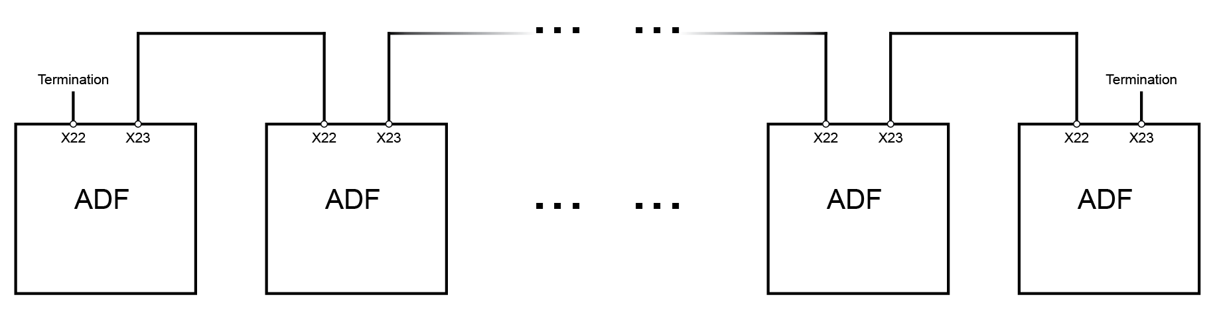

Zakończenie

Zakończenie

Ilustracja 15: Przykład konfiguracji dla pracy w układzie Multi-Master

Do wzajemnego łączenia filtrów ADF można wykorzystać kabel sieciowy FTP kategorii 5 (“FTP category 5”) lub lepszy. Maksymalna długość całego kabla wynosi 100m / 328 stóp.

|  |  |
| --- | --- |
| ⚠ | **OSTRZEŻENIE:** Elektryczny interfejs złącz RJ45 Multi-Master różni się od interfejsu LAN. Za pomocą tej magistrali można podłączać wyłącznie sprzęt zatwierdzony przez firmę Comsys, ponieważ w przeciwnym wypadku może nastąpić uszkodzenie sprzętu. |

# Konserwacja

W niniejszym rozdziale opisano rutynową konserwację wszystkich wersji filtrów ADF P300.

Co 6 miesięcy przeprowadza się rutynową kontrolę. Podczas kontroli przeprowadzanych co dwa lata w większości przypadków nie wymienia się żadnych części.

|  |  |
| --- | --- |
| UWAGA | Jeśli konserwacja nie jest przeprowadzana zgodnie z harmonogramem, to gwarancja traci ważność. |

|  |  |
| --- | --- |
| 🛆 | **OSTRZEŻENIE:** Wszystkie prace konserwacyjne muszą być wykonane przez przeszkolony i wykwalifikowany personel.  Należy się upewnić, że nie ma napięcia w głównym obwodzie, w pomocniczym systemie zasilania, w obwodach pomiaru napięcia zmiennego oraz na kondensatorach zasilania.  Przed przystąpieniem do wykonywania prac opisanych w niniejszym rozdziale należy zastosować się do zaleceń dotyczących przygotowania urządzenia ADF P300 do konserwacji.  Filtr ADF P300 składa się z układów elektronicznych wrażliwych na napięcia elektrostatyczne.  Podczas dokręcania połączeń elektrycznych oraz mechanicznych należy koniecznie stosować właściwe momenty obrotowe. |

Przed rozpoczęciem jakichkolwiek prac konserwacyjnych filtr ADF P300 musi zostać wyłączony.

## Kontrola przeprowadzana co dwa lata

Procedura konserwacji obejmuje następujące pozycje:

* Oględziny
* Czyszczenie
* Sprawdzenie bezpieczników
* System chłodzenia
* Sprawdzenie drzwi oraz zamka
* Filtr powietrza
* Połączenia elektryczne

### Oględziny

Należy otworzyć wszystkie szafy. Trzeba obejrzeć wszystkie szafy wchodzące w skład instalacji. Uwzględnić wszystkie wymienione poniżej pozycje:

* Pył.
* Kondensacja.
* Nienormalny zapach, odbarwienie, sadza lub wybrzuszenie części składowych.
* Pęknięcia osłon z tworzyw sztucznych.
* Sprawdzić, czy kondensatory napięcia stałego nie wykazują oznak przegrzania; zwracać uwagę na „spuchnięte” kondensatory oraz ślady przegrzania. Kondensatory uszkodzone w taki sposób muszą zostać wymienione.

Należy zwracać szczególną uwagę na obecność przewodzącego pyłu.

### Czyszczenie

Cały pył należy usunąć. Najlepszym sposobem osiągnięcia tego celu jest użycie sprężonego powietrza (z instalacji ze sprężarką).

|  |  |
| --- | --- |
| 🛆 | **OSTRZEŻENIE:** Urządzenie jest wrażliwe na wyładowania elektrostatyczne. Należy unikać czyszczenia urządzenia metodami które mogą spowodować nagromadzenie się ładunków elektrostatycznych (wyładowania), takich jak oczyszczanie podciśnieniowe (odkurzacz), stosowanie szmatek, itd. |

Nagromadzenie pyłu może powodować zawodną pracę, a w najgorszym przypadku defekty/awarie związane z częściami składowymi.

Sprawdzić filtry powietrza i w razie potrzeby wymienić.

### Bezpieczniki

Sprawdzić wszystkie bezpieczniki, szukać oznak przedwczesnego zużycia. Jeśli bezpieczniki były używane podczas nienormalnych sytuacji powodujących przegrzewanie i/lub powstawanie nadmiernego prądu, to należy wymienić bezpieczniki.

Należy sprawdzić następujące bezpieczniki:

* Główne bezpieczniki łączące jednostki procesorów mocy (PP) z główną szyną prądową (Q1…Q3)
* Bezpieczniki podłączenia zasilania prądem stałym (DC)
* Bezpieczniki na płytce obwodów automatyki (Automation Circuit Board - ACB)
* Pomocniczy blok bezpieczników (F1)

### System chłodzenia

Sprawdzić wentylatory przytrzymując kawałek papieru nad każdym wylotem. Wyloty znajdują się w górnej części szafy, pod daszkiem, blisko tylnej części szafy.

### Kontrola drzwi oraz zamka

Sprawdzić drzwi oraz zamki, biorąc pod uwagę również uszczelnienia. Sprawdzić czy zamek działa bez żadnych problemów, czy drzwi zamykają się całkowicie oraz czy mają kontakt z całą ramą gdy zostanie użyty zamek. Jeśli drzwi nie będą szczelne, to chłodzenie nie będzie działało prawidłowo.

### Filtr powietrza

Sprawdzić filtry powietrza i wymienić je jeśli brud ogranicza przepływ powietrza. Harmonogram wymian może w znacznym stopniu zależeć od zanieczyszczenia powietrza w danym miejscu.

### Podłączenie elektryczne

Należy przyjrzeć się wszystkim połączeniom elektrycznym. Sprawdzić, czy nie ma oznak przegrzewania zakończeń kabli lub uszkodzonej izolacji.

Sprawdzić moment obrotowy dokręcenia połączeń sieciowych oraz uziemienia ochronnego (PE).

# Załącznik A Opis techniczny

## A.1 Dane techniczne – ADF P300-XXX/480

Tabela 23: Opis techniczny ADF P300-XXX/480

|  |  |  |  |
| --- | --- | --- | --- |
| Charakterystyka | | | |
| Model | ADF P300-120/480 | ADF P300-240/480 | ADF P300-360/480 |
| Moc znamionowa, dla napięcia znamionowego 400 V / 480 V | 83 kVA / 100 kVA | 166 kVA / 200 kVA | 249 kVA / 299 kVA |
| Wydajność prądowa kompensacji przy  50/60 Hz (wartości skuteczne) | 120 ARMS | 240 ARMS | 360 ARMS |
| Napięcie urządzenia * | 208 – 480 V | | |
| Częstotliwość znamionowa * | 50/60 Hz ± 2 % | | |
| Ilość faz | 3 fazy, 3 przewody | | |
| Typ podłączenia | 3 fazy bez przewodu zerowego (TN, TT, IT) | | |
| Kompensacja prądów składowych harmonicznych | kompensacja indywidualna do 49-go rzędu | | |
| Współczynnik redukcji składowych harmonicznych | lepszy niż 98 % | | |
| Kompensacja prądowa cos φ | do 1.0 | | |
| Możliwość rozbudowy | filtry ADF P300 mogą być stosowane w połączeniu równoległym | | |
| Czas reakcji | < 1 ms | | |
| Strata mocy | < 2725 W | < 5325 W | < 7925 W |
| Maksymalne zapotrzebowanie na przepływ powietrza | 600 m3/ godz. | 1200 m3/ godz. | 1800 m3/ godz. |
| Poziom hałasu | < 70 dB (A) | | |
| Otoczenie | wilgotność względna od 0 do 95 % bez kondensacji, maksymalna wysokość 1000 m (3300 stóp) | | |
| Temperatura pracy | od 0 do 50 °C, do 40 °C bez obniżania wartości znamionowych (dopuszczalnego obciążenia)  od 32 °F do 122 °F, do 104 °F bez obniżania wartości znamionowych (dopuszczalnego obciążenia) | | |
| Wymiary | 800 x 2155 x 610 mm (szerokość x głębokość x wysokość)  31,5” x 84,8” x 24” (szerokość x głębokość x wysokość) | | |
| Ciężar | 335 kg | 472 kg | 609 kg |
| Kolor szafy | szafa RAL 7035 (szary), podstawa RAL 7022 (ciemnoszary) | | |
| Klasa ochrony | IP21 zgodnie z IEC 529 | | |
| Warunki otoczenia | chemiczne 3C3, mechaniczne 3S3 | | |
| Kompatybilność elektromagnetyczna | EN 61000-6-2, EN 61000-6-4 | | |
| Certyfikaty | CE | | |
| * przy zamawianiu prosimy podać napięcie w posiadanej instalacji oraz częstotliwość zasilania | | | |

## A.1 Dane techniczne – ADF P300-XXX/480 – wersja UL/cUL

Tabela 24: Opis techniczny ADF P300-XXX/480

|  |  |  |  |
| --- | --- | --- | --- |
| Charakterystyka | | | |
| Model | ADF P300-100/480-UL | ADF P300-200/480-UL | ADF P300-300/480-UL |
| Moc znamionowa, dla napięcia znamionowego 400 V / 480 V | 76 kVA / 91 kVA | 152 kVA / 183 kVA | 229 kVA / 274 kVA |
| Wydajność prądowa kompensacji przy  50/60 Hz (wartości skuteczne) | 110 ARMS | 220 ARMS | 330 ARMS |
| Najwyższy dopuszczalny poziom prądu zwarciowego | 50 kAIC (zdolność wyłączania) | | |
| Napięcie urządzenia * | 208 – 480 V | | |
| Częstotliwość znamionowa * | 50/60 Hz ± 2 % | | |
| Ilość faz | 3 fazy, 3 przewody | | |
| Typ podłączenia | 3 fazy bez przewodu zerowego (TN, TT, IT) | | |
| Kompensacja prądów składowych harmonicznych | kompensacja indywidualna do 49-go rzędu | | |
| Współczynnik redukcji składowych harmonicznych | lepszy niż 98 % | | |
| Kompensacja prądowa cos φ | do 1.0 | | |
| Możliwość rozbudowy | filtry ADF P300 mogą być stosowane w połączeniu równoległym | | |
| Czas reakcji | < 1 ms | | |
| Strata mocy | < 2480 W | < 4835 W | < 7190 W |
| Maksymalne zapotrzebowanie na przepływ powietrza | 600 m3/ godz. | 1200 m3/ godz. | 1800 m3/ godz. |
| Poziom hałasu | < 70 dB (A) | | |
| Otoczenie | wilgotność względna od 0 do 95 % bez kondensacji, maksymalna wysokość 1000 m (3300 stóp) | | |
| Temperatura pracy | od 0 do 50 °C, do 40 °C bez obniżania wartości znamionowych (dopuszczalnego obciążenia)  od 32 °F do 122 °F, do 104 °F bez obniżania wartości znamionowych (dopuszczalnego obciążenia) | | |
| Wymiary | 800 x 2155 x 610 mm (szerokość x głębokość x wysokość)  31,5” x 84,8” x 24” (szerokość x głębokość x wysokość) | | |
| Ciężar | 335 kg | 472 kg | 609 kg |
| Kolor szafy | szafa RAL 7035 (szary), podstawa RAL 7022 (ciemnoszary) | | |
| Klasa ochrony | NEMA typ 1  IP21 zgodnie z IEC 529 | | |
| Warunki otoczenia | chemiczne 3C3, mechaniczne 3S3 | | |
| Kompatybilność elektromagnetyczna | EN 61000-6-2, EN 61000-6-4 | | |
| Certyfikaty | UL, cUL | | |
| * przy zamawianiu prosimy podać napięcie w posiadanej instalacji oraz częstotliwość zasilania | | | |

## A.2 Dane techniczne – ADF P300-XXX/690

Tabela 25: Opis techniczny ADF P300-XXX/690

|  |  |  |  |
| --- | --- | --- | --- |
| Charakterystyka | | | |
| Model | ADF P300-90/690 | ADF P300-180/690 | ADF P300-270/690 |
| Moc znamionowa, dla napięcia znamionowego 600 V / 690 V | 94 kVA / 108 kVA | 187 kVA / 215 kVA | 281 kVA / 323 kVA |
| Wydajność prądowa kompensacji przy  50/60 Hz (wartości skuteczne) | 90 ARMS | 180 ARMS | 270 ARMS |
| Napięcie urządzenia * | 480 – 690 V | | |
| Częstotliwość znamionowa * | 50/60 Hz ± 2 % | | |
| Ilość faz | 3 fazy, 3 przewody | | |
| Typ podłączenia | 3 fazy bez przewodu zerowego (TN, TT, IT) | | |
| Kompensacja prądów składowych harmonicznych | kompensacja indywidualna do 49-go rzędu | | |
| Współczynnik redukcji składowych harmonicznych | lepszy niż 98 % | | |
| Kompensacja prądowa cos φ | do 1.0 | | |
| Możliwość rozbudowy | filtry ADF P300 mogą być stosowane w połączeniu równoległym | | |
| Czas reakcji | < 1 ms | | |
| Strata mocy | < 2969 W | < 5813 W | < 8657 W |
| Maksymalne zapotrzebowanie na przepływ powietrza | 600 m3/ godz. | 1200 m3/ godz. | 1800 m3/ godz. |
| Poziom hałasu | < 70 dB (A) | | |
| Otoczenie | wilgotność względna od 0 do 95 % bez kondensacji, maksymalna wysokość 1000 m (3300 stóp) | | |
| Temperatura pracy | od 0 do 50 °C, do 40 °C bez obniżania wartości znamionowych (dopuszczalnego obciążenia)  od 32 °F do 122 °F, do 104 °F bez obniżania wartości znamionowych (dopuszczalnego obciążenia) | | |
| Wymiary | 800 x 2155 x 610 mm (szerokość x głębokość x wysokość)  31,5” x 84,8” x 24” (szerokość x głębokość x wysokość) | | |
| Ciężar | 351 kg | 495 kg | 639 kg |
| Kolor szafy | szafa RAL 7035 (szary), podstawa RAL 7022 (ciemnoszary) | | |
| Klasa ochrony | IP21 zgodnie z IEC 529 | | |
| Warunki otoczenia | chemiczne 3C3, mechaniczne 3S3 | | |
| Kompatybilność elektromagnetyczna | EN 61000-6-2, EN 61000-6-4 | | |
| Certyfikaty | CE | | |
| * przy zamawianiu prosimy podać napięcie w posiadanej instalacji oraz częstotliwość zasilania | | | |

## A.2 Dane techniczne – ADF P300-XXX/600 – wersja UL/cUL

Tabela 26: Opis techniczny ADF P300-XXX/600

|  |  |  |  |
| --- | --- | --- | --- |
| Charakterystyka | | | |
| Model | ADF P300-90/600-UL | ADF P300-180/600-UL | ADF P300-270/600-UL |
| Moc znamionowa, dla napięcia znamionowego 600 V | 94 kVA | 187 kVA | 281 kVA |
| Wydajność prądowa kompensacji przy  50/60 Hz (wartości skuteczne) | 90 ARMS | 180 ARMS | 270 ARMS |
| Najwyższy dopuszczalny poziom prądu zwarciowego | 50 kAIC (zdolność wyłączania) | | |
| Napięcie urządzenia * | 480 – 600 V | | |
| Częstotliwość znamionowa * | 50/60 Hz ± 2 % | | |
| Ilość faz | 3 fazy, 3 przewody | | |
| Typ podłączenia | 3 fazy bez przewodu zerowego (TN, TT, IT) | | |
| Kompensacja prądów składowych harmonicznych | kompensacja indywidualna do 49-go rzędu | | |
| Współczynnik redukcji składowych harmonicznych | lepszy niż 98 % | | |
| Kompensacja prądowa cos φ | do 1.0 | | |
| Możliwość rozbudowy | filtry ADF P300 mogą być stosowane w połączeniu równoległym | | |
| Czas reakcji | < 1 ms | | |
| Strata mocy | < 2836 W | < 5547 W | < 8258 W |
| Maksymalne zapotrzebowanie ma przepływ powietrza | 600 m3/ godz. | 1200 m3/ godz. | 1800 m3/ godz. |
| Poziom hałasu | < 70 dB (A) | | |
| Otoczenie | wilgotność względna od 0 do 95 % bez kondensacji, maksymalna wysokość 1000 m (3300 stóp) | | |
| Temperatura pracy | od 0 do 50 °C, do 40 °C bez obniżania wartości znamionowych (dopuszczalnego obciążenia)  od 32 °F do 122 °F, do 104 °F bez obniżania wartości znamionowych (dopuszczalnego obciążenia) | | |
| Wymiary | 800 x 2155 x 610 mm (szerokość x głębokość x wysokość)  31,5” x 84,8” x 24” (szerokość x głębokość x wysokość) | | |
| Ciężar | 351 kg | 495 kg | 639 kg |
| Kolor szafy | szafa RAL 7035 (szary), podstawa RAL 7022 (ciemnoszary) | | |
| Klasa ochrony | NEMA typ 1  IP21 zgodnie z IEC 529 | | |
| Warunki otoczenia | chemiczne 3C3, mechaniczne 3S3 | | |
| Kompatybilność elektromagnetyczna | EN 61000-6-2, EN 61000-6-4 | | |
| Certyfikaty | UL, cUL | | |
| * przy zamawianiu prosimy podać napięcie w posiadanej instalacji oraz częstotliwość zasilania | | | |

# Załącznik B Kompatybilność z kompensacją pasywną

Do obniżenia mocy biernej w instalacji często stosuje się baterie kondensatorów w różnych konfiguracjach. Stwierdzono, że kondensatory charakteryzują się impedancją która maleje ze wzrostem częstotliwości, dlatego działają one jak “pochłaniacz” składowych harmonicznych.

**Nie zaleca się** używania aktywnych filtrów razem z podłączoną bezpośrednio kompensacją pasywną bez szeregowych dławików. Odstrojone baterie kondensatorów dają się łatwiej integrować z aktywnymi filtrami.

We wszystkich przypadkach bateria kondensatorów powinna być podłączona przed pomiarem prądu przeprowadzanym dla aktywnego filtru, tak jak pokazano na Ilustracji 16 poniżej. Jeśli aktywny filtr jest używany w połączeniu z odstrojonymi bateriami kondensatorów, to stanowczo zaleca się konfigurowanie aktywnego filtru dla pomiaru prądu w konfiguracji z zamkniętą pętlą.

Pasywna kompensacja **musi** znajdować się po stronie zasilania aktywnego filtru.

Należy zwrócić uwagę, że przekładniki prądowe aktywnego filtru zostały umieszczone przed obciążeniem, ale za kompensacją pasywną, patrząc od strony zasilania.

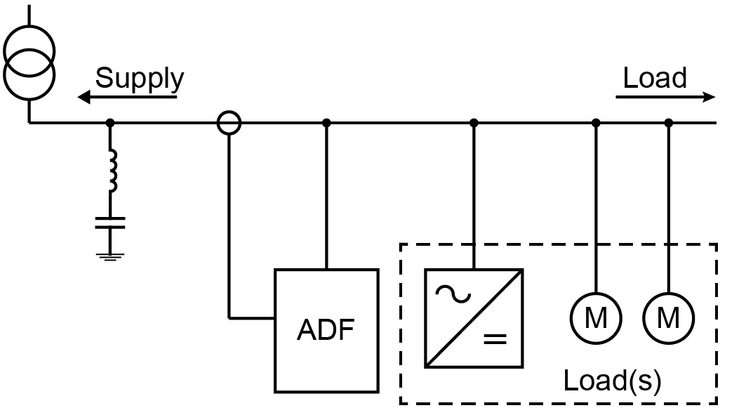

Obciążenie

Zasilanie

Obciążenie(a)

Ilustracja : Podłączenie aktywnego filtru, pasywnej kompensacji, oraz lokalizacja przekładników prądowych.

|  |  |
| --- | --- |
| 🛆 | **OSTRZEŻENIE:** Nieprzestrzeganie podanych powyżej zaleceń dotyczących konfiguracji znacząco zmniejszy trwałość pasywnej kompensacji, obniży skuteczność zarówno aktywnego filtru jak i układu pasywnej kompensacji, a ponadto może prowadzić do nieprzewidywalnych skutków. |

# Załącznik C Obniżanie wartości znamionowych w zależności od składowych harmonicznych

Dane znamionowe prądów dla aktywnych filtrów są podawane dla częstotliwości urządzenia (50 lub 60 Hz). Jest to wystarczające we wszystkich normalnych zastosowaniach, ponieważ wyższe składowe harmoniczne w większości przypadków mają mniejszą amplitudę. W przypadku zastosowań specjalnych, wymagających bardzo dużych prądów harmonicznych dla wysokich rzędów harmonicznych, należy zachować dużą ostrożność. Wartość znamionowa (skuteczna) wynosząca 120 ARMS nie oznacza, że urządzenie może wygenerować 120 ARMS @ 1250 Hz (25-ta składowa harmoniczna w urządzeniu 50 Hz).

Wskazówki podane poniżej są użyteczne dla wyznaczania maksymalnego dopuszczalnego prądu wyższej składowej harmonicznej podczas normalnej pracy aktywnych filtrów Comsys.

## C.1 Maksymalny prąd dla pojedynczej składowej harmonicznej

Poniższe wytyczne zostały ustalone dla maksymalnego prądu ciągłego tylko gdy urządzenie pracuje w maksymalnej znamionowej temperaturze otoczenia. Podczas dynamicznej pracy w temperaturze otoczenia mniejszej od maksymalnie dopuszczalnej, prądy impulsowe mogą być znacznie większe. Podobnie, podczas ciągłej pracy w temperaturach wyższych od maksymalnej dopuszczalnej, urządzenie automatycznie obniża wartość wyjściową w taki sposób, aby nie zmniejszyć trwałości części składowych urządzenia.

Poniższe tabele mogą być używane do wyznaczania maksymalnego prądu dla indywidualnej składowej harmonicznej, jako wartości procentowej maksymalnego znamionowego prądu kompensacji:

Tabela : Maksymalna wydajność prądowa dla pojedynczych składowych harmonicznych

|  |  |  |  |  |  |  |  |
| --- | --- | --- | --- | --- | --- | --- | --- |
| h | Wartość wyjściowa (%) |  | h | Wartość wyjściowa (%) |  | h | Wartość wyjściowa (%) |
| 1 | 100 % |  | 19 | 60 % |  | 37 | 40 % |
| 3 | 100 % |  | 21 | 55 % |  | 39 | 35 % |
| 5 | 100 % |  | 23 | 55 % |  | 41 | 35 % |
| 7 | 100 % |  | 25 | 50 % |  | 43 | 35 % |
| 9 | 90 % |  | 27 | 45 % |  | 45 | 30 % |
| 11 | 80 % |  | 29 | 45 % |  | 47 | 30 % |
| 13 | 75 % |  | 31 | 40 % |  | 49 | 30 % |
| 15 | 70 % |  | 33 | 40 % |  |  |  |
| 17 | 65 % |  | 35 | 40 % |  |  |  |

W podanych tabelach h oznacza rząd składowej harmonicznej. Stąd w przypadku urządzenia o znamionowym prądzie równym 120 ARMS, maksymalny prąd 23-ciej harmonicznej wynosi 66 ARMS.

(RMS oznacza wartość skuteczną)

## C.2 Wyznaczanie termicznej wartości granicznej

Zakładając że prąd dla każdej składowej harmonicznej mieści się w granicach podanych powyżej, całkowita wartość graniczna urządzenia jako całości może być wyznaczona w sposób podany poniżej. Najpierw należy obliczyć poszczególne wkłady pochodzące od każdej składowej harmonicznej:

Ih,wkład = Ih/ WARTOŚĆ WYJŚCIOWA (%,h)

gdzie h jest rzędem składowej harmonicznej, natomiast Ih jest odpowiadającą jej wartością prądu. Na koniec należy dodać wkłady poszczególnych składowych harmonicznych obliczając pierwiastek kwadratowy sumy:

Icałkowity = SQRT(I3,wkład2 + I5,wkład2 + … + I49,wkład2 + Ibierny,wkład2)

W wyniku otrzymujemy wartość prądu znamionowego urządzenia potrzebną do kompensacji obciążenia. Ewentualny prąd bierny można dodać w powyższym wzorze jako Ibierny,wkład.

**Przykład:**

Obciążenie potrzebuje prądu (RMS oznacza wartość skuteczną) o wartości 85 ARMS dla 5-tej składowej harmonicznej oraz 50 ARMS dla 7-mej harmonicznej. Poszczególne wkłady wynoszą I5,wkład = 85 ARMS / 100 % = 85 ARMS dla piątej harmonicznej oraz I7,wkład = 50 ARMS / 100 % = 50 ARMS dla siódmej harmonicznej. Suma średnia kwadratowa tych dwóch składowych wynosi 98.6 ARMS. A więc urządzenie o wydajności 100 A wystarczy do skompensowania obciążenia. Dodanie 11-tej składowej harmonicznej równej 35 ARMS powoduje dodanie równoważnego wkładu równego 43.8 ARMS dając w wyniku całkowitą potrzebną wydajność równą 107.8 ARMS, co nie będzie wartością wystarczającą w przypadku urządzenia o wydajności 100 A podczas ciągłej pracy w maksymalnej dopuszczalnej temperaturze otoczenia.

## C.3 Podsumowanie

W większości przypadków powyższe wskazówki wystarczają do ustalenia potrzebnego rozmiaru filtru aktywnego, który w pełni skompensowałby pożądane harmoniczne. Ponieważ dokładne obliczenia są skomplikowane, wytyczne określone w tym dokumencie można uważać za bezpieczne wartości graniczne.

Aby uzyskać informacje na temat szczegółowych obliczeń lub rozwiązań niestandardowych należy skontaktować się z odpowiednim dostawcą filtrów aktywnych Comsys ADF.

Podane wzory oraz wytyczne obowiązują dla wszystkich filtrów aktywnych ADF P300 aż do 49-tej składowej harmonicznej.

# Załącznik D Obniżanie wartości znamionowych z powodu wysokości

Wartość znamionowa prądu dla filtrów aktywnych ADF obowiązuje do wysokości równej 1000 m / 3281 stóp. Na większych wysokościach wartość znamionowa prądu będzie mniejsza, w zależności od wysokości. W przypadku używania filtrów ADF na wysokościach powyżej 1000 m / 3281 stóp mają zastosowanie zasady podane poniżej:

## D.1 Obniżanie wartości znamionowych w zależności od powietrza chłodzącego

Podczas stosowania filtrów ADF P300 na wysokościach powyżej 1000 m, ich maksymalna wydajność zostanie zmniejszona w sposób podany poniżej:

Obniżenie wartości znamionowej z powodu wysokości [%] = (h – 1000) / 100

(h = wysokość w metrach)

Obniżenie wartości znamionowej z powodu wysokości [%] = (h – 3281) / 328

(h = wysokość w stopach)

Na przykład na wysokości 1500 m obniżenie wartości znamionowej będzie wynosiło 5 %. W tym przypadku filtr ADF P300-240 nie będzie mógł realizować kompensacji w zakresie 240 ARMS lecz jedynie 228 ARMS. (RMS oznacza wartość skuteczną)

|  |  |  |
| --- | --- | --- |
|  | **Comsys AB** Kalkstensvägen 5 SE-224 78 LUND Sweden (Szwecja)  +46 10 209 68 00 [info@comsys.se](mailto:info@comsys.se) https://comsys.se/ADF/ | **Partner:** |
| Comsys AB nie bierze na siebie żadnej odpowiedzialności za użycie jakiegokolwiek opisanego produktu lub metody, a ponadto zastrzega sobie prawo dokonywania zmian w dowolnym czasie bez wcześniejszego powiadomienia, w celu poprawienia projektu oraz dostarczania możliwie najlepszych produktów. | | |